



**UNIDAD INTEGRAL DE EDUCACIÓN TÉCNICO PROFESIONAL DE AVELLANEDA**

**INSTITUTO SUPERIOR DE FORMACIÓN TÉCNICA N° 197**



**2024**

**Tecnicatura Superior en Análisis de Sistemas**

**Práctica Profesional**

**Contenido**

**PRESENTACIÓN GENERAL DEL PROYECTO………………………………………………………………………………………… 3**

Project Charter………………………………………………………………………………………………………………………. 3

Objetivo Global del Proyecto………………………………………………………………………………………………….. 4

Infografía………………………………………………………………………………………………………………………………… 5

**ESPECIFICACIÓN DE REQUERIMIENTOS DE SOFTWARE……………………………………………………………………. 6**

Descripción General………………………………………………………………………………………………………………… 6

Requerimientos Funcionales……………………………………………………………………………………………………. 6

Requerimientos No Funcionales………………………………………………………………………………………………. 6

Perfiles de los usuarios ……………………………………………………………………………………………………………. 6

Interfaces de Usuario……………………………………………………………………………………………………………… 7

**ELABORACIÓN…………………………………………………………………………………………………………………………………. 11**

Diagrama General de Casos de Uso………………………………………………………………………………………… 11

Especificación de los casos de uso …………………………………………………………………………………………. 12

Diagrama de secuencia ………………………………………………………………………………………………………….. 21

Diagrama de Modelado de Datos …………………………………………………………………………………………… 23

Diagrama de clases ………………………………………………………………………………………………………………… 24

Diagrama de Componentes ……………………………………………………………………………………………………. 25

Diagrama de Despliegue ………………………………………………………………………………………………………… 26

Pruebas…………………………………………………………………………………………………………………………………… 26

Calendarización del proyecto …………………………………………………………………………………………………. 27

**MANUAL DE USUARIO…………………………………………………………………………………………………………………….. 28**

Pantalla Principal…………………………………………………………………………………………………………………….. 28

Registro de usuario ………………………………………………………………………………………………………………… 28

Inicio/Cierre de sesión…………………………………………………………………………………………………………….. 29

Módulo Profesor…………………………………………………………………………………………………………………….. 30

Vista Materias asignadas……………………………………………………………………………………………… 30

Gestión de clases…………………………………………………………………………………………………………. 30

Módulo Jefe de Carrera…………………………………………………………………………………………………………… 31

Vista Materias general………………………………………………………………………………………………… 31

Consulta detalle de Clases…………………………………………………………………………………………… 31

Consulta Perfil de Profesor…………………………………………………………………………………………… 32

Módulo Superadministrador…………………………………………………………………………………………………….. 33

Panel de administración……………………………………………………………………………………………….. 33

Gestión Carreras………………………………………………………………………………………………………….. 33

Gestión Materias…………………………………………………………………………………………………………. 34

Gestión Personas ………………………………………………………………………………………………………… 35

**INTEGRANTES………………………………………………………………………………………………………………………………….. 37**

1. **PRESENTACIÓN GENERAL DEL PROYECTO**

**ACTA DE CONSTITUCIÓN DEL PROYECTO (PROJECT CHARTER)**

|  |  |  |  |  |
| --- | --- | --- | --- | --- |
| NOMBRE DEL PROYECTO | | | CÓDIGO DEL PROYECTO | |
| Sistema de Administración Educativa | | | SAE | |
| DESCRIPCIÓN | | | | |
| El proyecto consiste en desarrollar una plataforma de gestión académica que permita a profesores y responsables de área llevar un registro de clases, alumnos, novedades y profesores. La aplicación será utilizada dentro de las instalaciones del instituto a través de una red interna.  El sistema les permite a profesores documentar, gestionar y dar seguimiento a las clases del instituto. Estará disponible tanto para profesores como responsables de cada área, los cuales podrán crear perfiles y acceder a la plataforma mediante un sistema de registro y login. Al ingresar, los usuarios tendrán diferentes funciones disponibles dependiendo de su rol en el instituto:  Los profesores podrán ingresar en un formulario la información de cada clase durante todo el año escolar. Los datos que se incluyen serán los temas tratados, numero de clase, fecha y horario, turno, modalidad y novedades sobre el personal, el material o la infraestructura. Una vez guardada la clase puede volver a editarla.  Los jefes de área podrán visualizar las clases cargadas por los profesores de su área. También filtrar listas y buscar por medio de palabras claves la información. Al mismo tiempo, contarán con permisos de administrador que les permitirá buscar y eliminar los perfiles de los profesores en caso de que sea necesario.  El superadministrador tendrá la capacidad de visualizar y gestionar tanto las carreras, como las materias y las personas dentro del sistema. Además, será responsable de asignar a cada usuario su respectivo rol, así como de asignar o desasignar una o varias carreras/materias a cada persona. | | | | |
| DEFINICIÓN DEL PRODUCTO | | | | | | |
| *Características claves de la aplicación:*  **Registro y Autenticación de Usuarios:** Tanto profesores como jefes de área podrán crear sus perfiles y acceder a la plataforma mediante un proceso de registro y login. Los perfiles de usuarios se dividirán en dos grupos, dependiendo de su rol de trabajo. Estos son: Usuario (profesor) y Administrador (jefe de área).  Esta característica se verá en el sistema mediante las siguientes funcionalidades:   * Formulario registro de profesores y jefes de área. * Formulario login.   **Gestión de Clases:** Los profesores podrán completar un formulario con la información de cada clase, incluyendo la fecha y hora, los temas tratados, subir archivos de ser necesario, así como cualquier novedad relacionada con el personal, el material o la infraestructura.  Las siguientes funcionalidades que incluirán esta característica al sistema son:   * Formulario de registro de las clases (para profesores). * Alta de la clase. * Edición de la clase. * Eliminación de la clase.   **Permisos de Administrador:** Los jefes de área contarán con permisos de administrador que les permitirán acceder a la información cargada por los profesores de su área. Además, tendrán la capacidad de buscar y filtrar esta información según sea necesario.  Las funcionalidades que representan esta característica son:   * Interfaz de administrador * Vista por materias (Filtrado inicial). * Filtros por turno / año / comisión. - Consultar perfil de profesor * Búsqueda por palabra clave. * Dar de Baja profesor.   **Superadministrador:** El **superadministrador** podrá gestionar y administrar las carreras, materias y personas dentro del sistema, con la capacidad de asignar roles, modificar registros y controlar el acceso a diversas funcionalidades. A continuación, se detallan las principales funcionalidades que tendrá esta sección:   * Gestión de carreras:   - El registro de todas las carreras.  - Alta y modificación de carreras existentes.  - Visualización de detalles de cada carrera.   * Gestión de materias:   - El registro de todas las materias.  - Alta y modificación de materias.  - Filtro de materias por carrera.  - Visualización de detalles de cada materia.   * Gestión de personas :   - Registro de usuarios (personas).  - Alta y modificación de detalles de usuarios.  - Asignación de roles a los usuarios.  - Asignación y desasignación de carreras o materias a usuarios, según su rol.  - Baja de usuarios.  **Interfaz Intuitiva:** La plataforma contará con una interfaz amigable y fácil de usar, diseñada para facilitar la navegación y el uso tanto para profesores como para responsables de área. | | | | | | |
| OBJETIVOS | | | | | |
| CONCEPTO | | FUNCIONALIDADES | | CRITERIO DE ÉXITO | |
| ALCANCE | | Cumplir con la elaboración del producto mínimo viable y la documentación completa. | | Aprobación de todos los entregables y validación del producto software por parte del cliente y los directivos del instituto. | |
| TIEMPO | | El proyecto debe concluirse en el tiempo estimado. | | Concluir el proyecto en 8 meses.  Desde el 22 de marzo, hasta el 22 de noviembre. | |
| COSTO | | $0 | | $0 | |
| PRINCIPALES AMENAZAS DEL PROYECTO | | | | | | |
| -Incumplimiento de tareas asignadas y entregadas en tiempo y forma  -Reducción de estudiantes desarrolladores del proyecto a lo largo del ciclo lectivo (en el momento de la escritura de este documento)  -Actualizaciones de software y herramientas utilizadas que interrumpan la elaboración del proyecto por falta de compatibilidad  -Incompatibilidad entre archivos, herramientas, software y personal de estudio  -Conexiones por internet interrumpidas | | | | | | |
| PRINCIPALES OPORTUNIDADES DEL PROYECTO | | | | | | |
| -Uso del software ampliado a otras carreras e institutos -Mejora de eficiencia en su función principal  -Posibilidad de escalabilidad con nuevas funciones | | | | | | |

**Objetivo Global del Proyecto**

El objetivo global del proyecto es diseñar y desarrollar una plataforma integral de gestión académica para el Instituto, facilitando la organización y el seguimiento de las actividades docentes, y asegurando un acceso rápido y confiable a la información educativa relevante. La solución permitirá a profesores y responsables de área gestionar y consultar los datos académicos de manera estructurada y accesible, logrando una mejora significativa en la eficiencia administrativa y operativa.

Beneficios y Metas

Optimización en el Registro de Información Académica: Al permitir que los docentes registren de forma digital los datos de cada clase (temas, novedades y asistencia de alumnos), se agilizará el proceso de seguimiento y registro de las actividades diarias. Esta digitalización reducirá el tiempo dedicado a tareas manuales y mejorará la precisión en los registros.

Facilidad de Acceso a Información: Los responsables de área podrán acceder a los registros y datos académicos en tiempo real, filtrando y consultando de acuerdo con sus necesidades. Esto permitirá tomar decisiones más informadas y con mayor rapidez, lo que impactará positivamente en la calidad del seguimiento académico.

Control de Seguridad y Acceso: Mediante la implementación de roles y permisos, se garantizará que solo los usuarios autorizados accedan a determinada información, alineándose con los estándares de seguridad del instituto y protegiendo los datos sensibles.

Optimización de Recursos Humanos y Materiales: Al contar con reportes sobre necesidades de infraestructura y materiales en el aula, el Instituto podrá anticiparse a situaciones que requieran mantenimiento, reparaciones o adquisiciones, optimizando así los recursos materiales y presupuestarios.

Temas Fuera del Alcance

El proyecto se centrará exclusivamente en el desarrollo de la plataforma para la gestión académica y de profesores, sin incluir otros sistemas administrativos del instituto, como la gestión financiera o de recursos humanos, que están fuera del alcance inicial de este sistema. También se excluye el soporte a dispositivos móviles en esta fase, ya que se plantea como una plataforma de uso en escritorios de la red interna del instituto.

**Infografía**

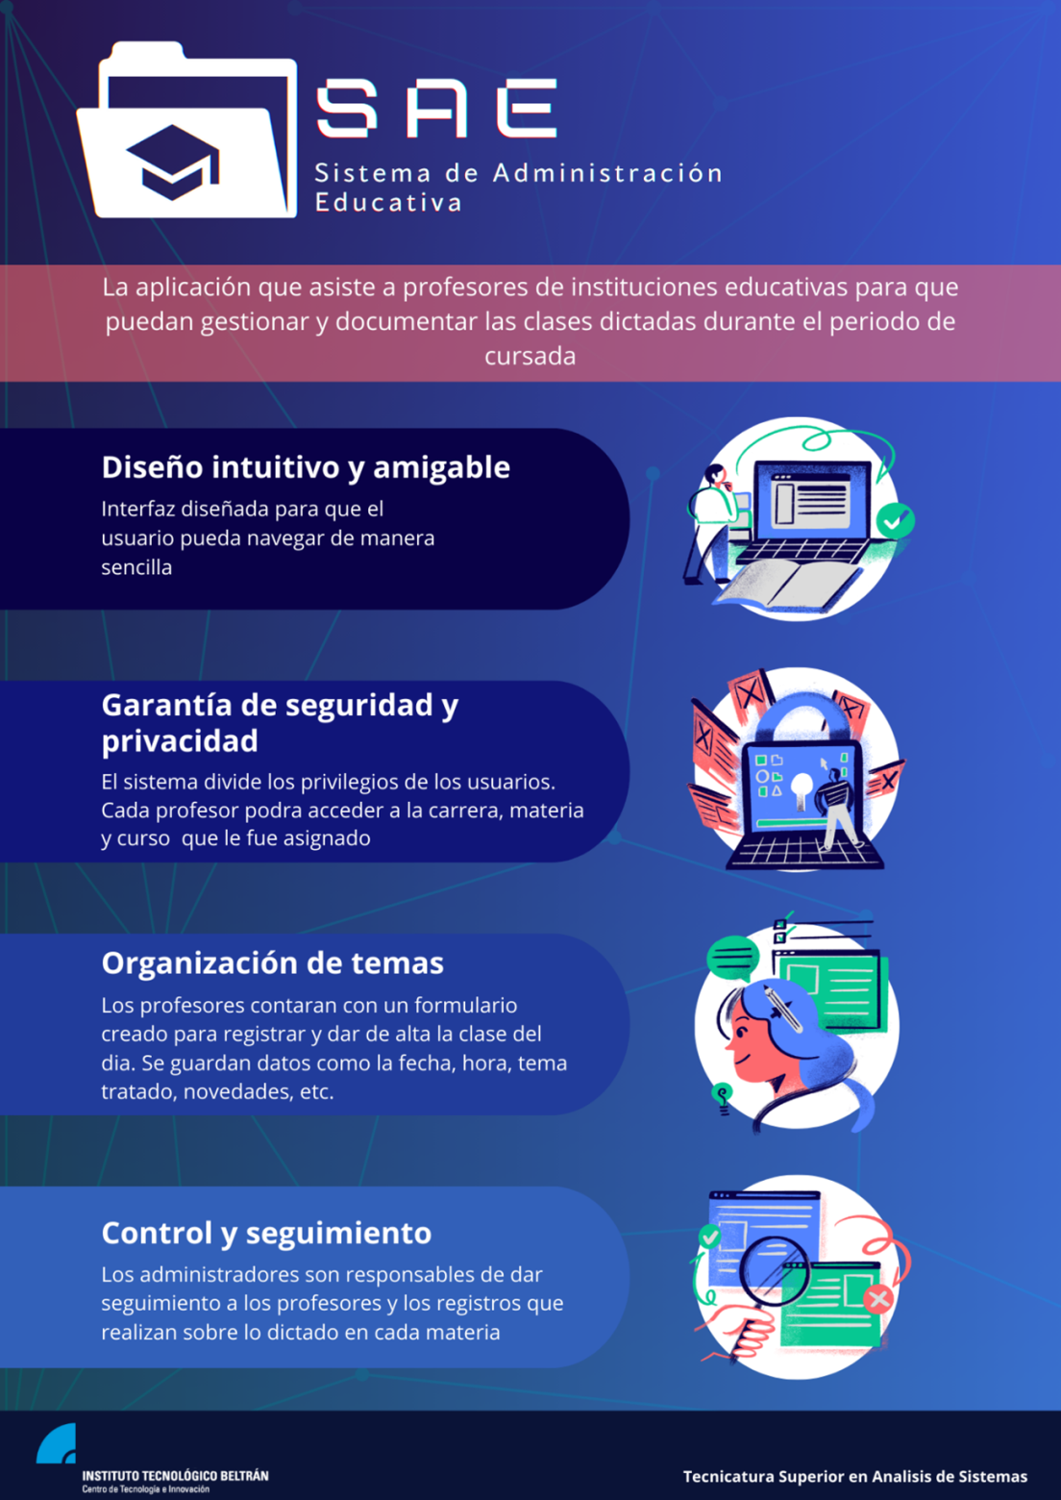

1. **ESPECIFICACIÓN DE REQUERIMIENTOS DE SOFTWARE**

**Descripción General**

La plataforma de gestión académica del Instituto es una aplicación web que permite a profesores y responsables de área organizar y consultar información relacionada con las clases y actividades académicas. El sistema permite a los profesores **registrar la información de cada clase** (fecha, hora, temas tratados, novedades relacionadas con infraestructura o materiales), y a los responsables de área les permite **consultar y gestionar estos datos** a través de búsquedas y filtros personalizados. El sistema está diseñado para funcionar en la red interna del Instituto, a la cual se accede desde PCs ubicadas en oficinas administrativas y aulas, todas protegidas por un proxy de seguridad.

**Requerimientos Funcionales**

**Registro de Usuarios**:

* Los usuarios deben poder registrarse en el sistema, siempre que su información esté preexistente en la base de datos de personas autorizadas. Una vez verificada esta información, el sistema permite crear una cuenta de usuario con una contraseña cifrada.

**Inicio de Sesión**:

* La aplicación debe permitir el inicio de sesión mediante email y contraseña, con la posibilidad de redirigir al usuario a su interfaz correspondiente (profesor o responsable de área) una vez autenticado.

**Gestión de Clases (para Profesores)**:

* **Crear clase**: Los profesores pueden registrar información sobre cada clase, incluyendo fecha, hora, temas tratados y novedades.
* **Editar clase**: Los profesores pueden actualizar la información registrada de una clase.
* **Eliminar clase**: Si es necesario, los profesores pueden eliminar una clase específica del sistema.

**Consulta de Información (para Responsables de Área)**:

* Los responsables de área pueden acceder a una vista centralizada de la información de las clases de su área.
* Pueden buscar y filtrar los datos de las clases según carrera,fecha, profesor, tema, aula, etc.

**Roles y Permisos**:

* El Superadministrador deberá asignarle un rol (profesor, jefe de área) automáticamente a la persona al momento del registro, lo que le otorgará los permisos correspondientes según el rol asignado.

**Requerimientos No Funcionales**

**Rendimiento del Sistema**:

* La aplicación debe permitir múltiples conexiones concurrentes sin afectar el rendimiento.

**Disponibilidad**:

* La aplicación debe estar disponible en un 99% durante el horario laboral del instituto.

**Seguridad**:

* La autenticación de usuario debe incluir cifrado de contraseñas.
* Solo los usuarios con permisos administrativos pueden acceder a ciertas áreas de la aplicación.

**Interoperabilidad**:

* La aplicación debe integrarse con los sistemas del instituto si fuese necesario, como SiuGuaraní

**Interfaces de Usuario**:

* Debe ser intuitiva y clara, diseñada para usuarios con habilidades básicas en tecnología.
* La interfaz debe permitir una navegación sencilla y ser accesible desde cualquier navegador instalado en las PCs del instituto.

**Perfiles de los usuarios**

**Profesores**:

* **Descripción**: Usuarios encargados de registrar la información de cada clase, incluyendo detalles específicos sobre temas tratados, novedades, y necesidades de material o infraestructura.
* **Permisos**: Pueden crear, editar y eliminar sus propias clases en la aplicación, además de visualizar sus registros anteriores.

**Responsables de Área (Administradores)**:

* **Descripción**: Usuarios con acceso administrativo que supervisan las actividades académicas, gestionando y consultando los datos registrados por los profesores en su área.
* **Permisos**: Pueden acceder a un panel de administración que les permite buscar, filtrar toda la información registrada en su área, con funciones de visualización y consulta.

**Superadministrador**:

* **Descripción**: Usuario con acceso total y permisos completos sobre el sistema. Su rol es gestionar, configurar y mantener todos los aspectos administrativos, incluyendo la asignación de roles y la gestión de carreras, materias y personas dentro del sistema.
* **Permisos**: Gestión completa de carreras y materias, con capacidad de agregar, modificar o eliminar registros y la administración de los perfiles de usuario, permitiendo asignar roles, asignar o desasignar carreras o materias, y dar de baja a usuarios.

**Interfaces de Usuario**

Pantalla Principal:

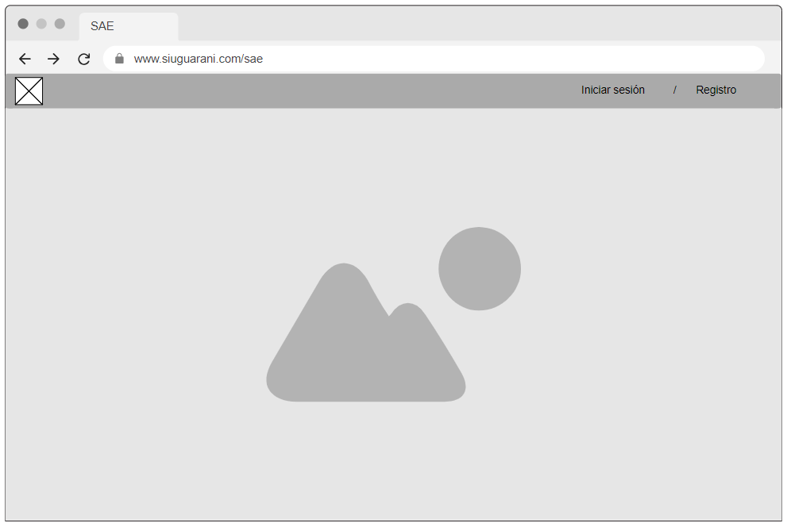

Registro de usuario:

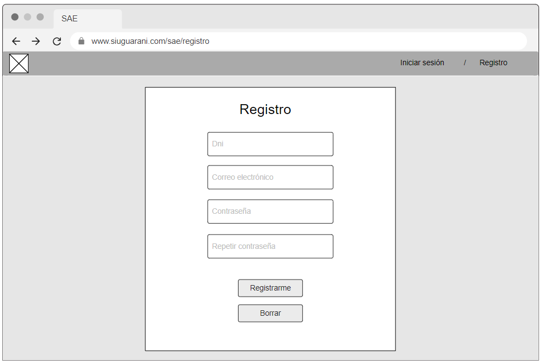

Iniciar Sesión:

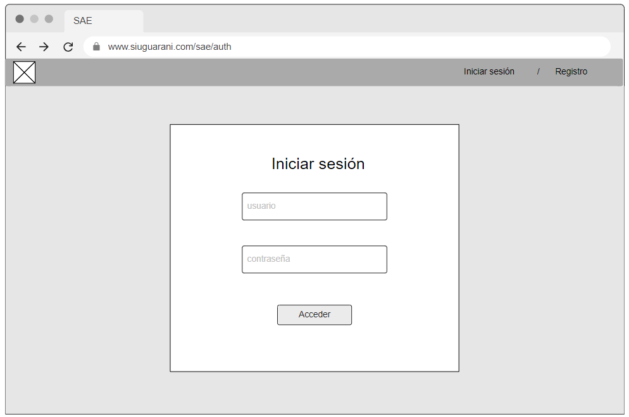

Interfaz del profesor – Pantalla principal:

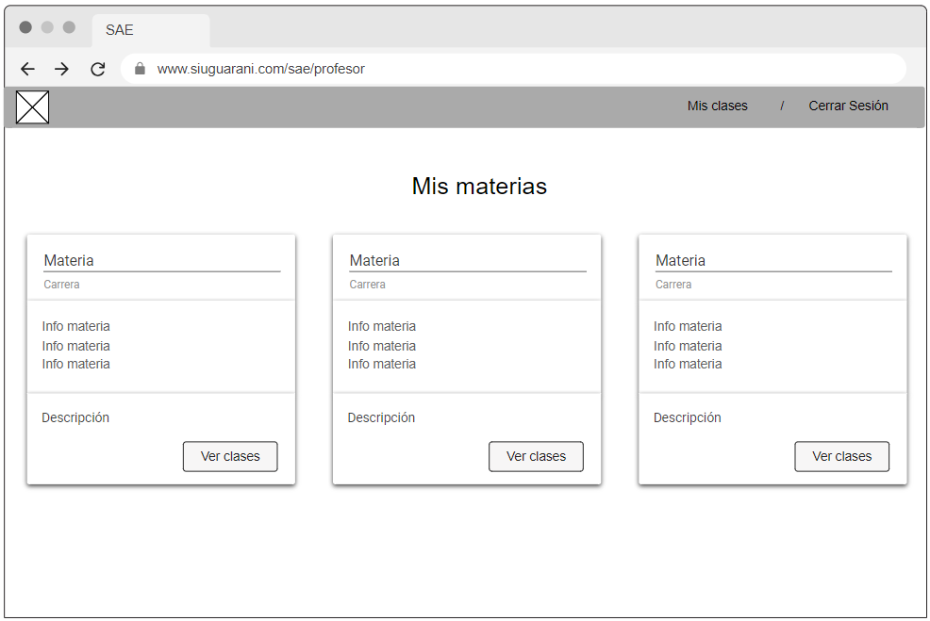

Interfaz del Profesor – Gestión de clases:

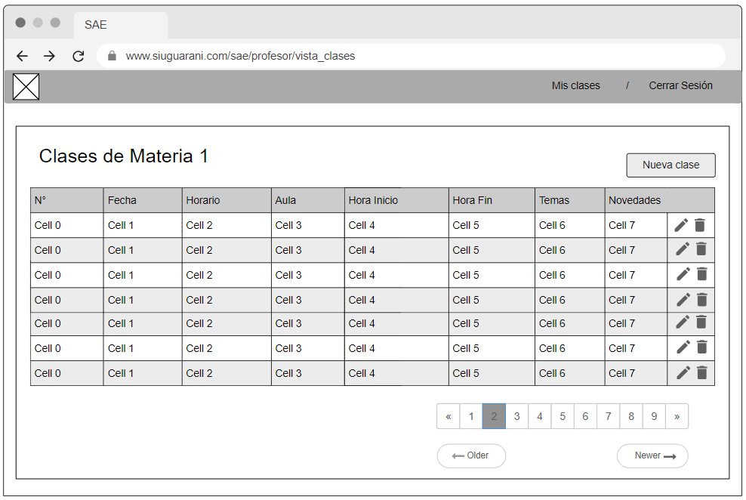

Interfaz del jefe de carrera – Pantalla Principal:

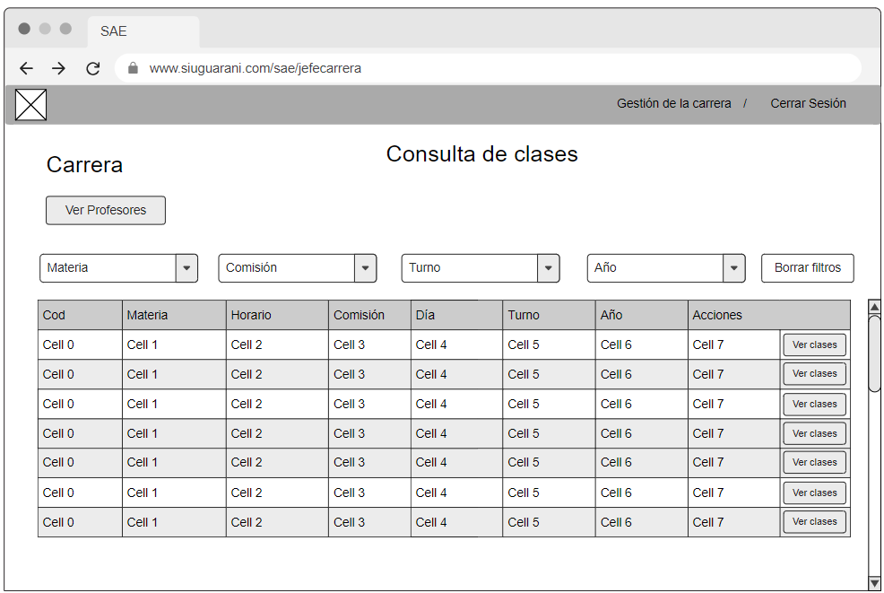

Interfaz del jefe de carrera – Vista de clases:

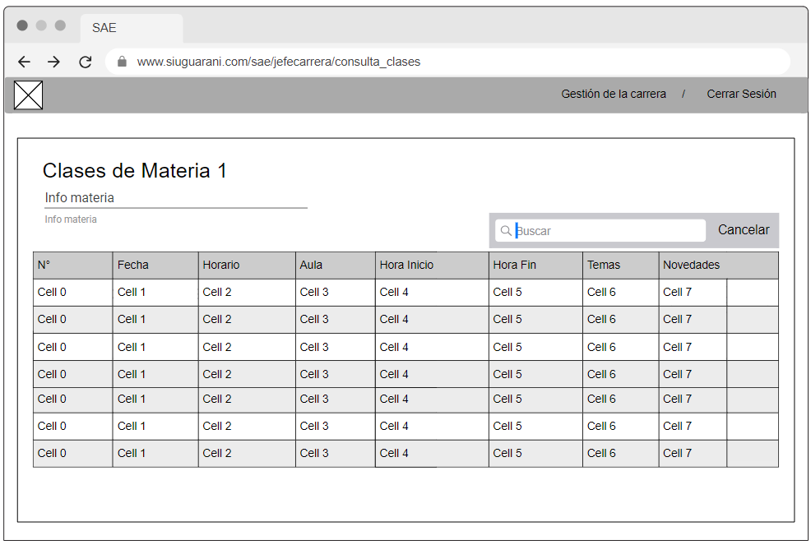

Interfaz del jefe de carrera – Consulta de perfil del Profesor

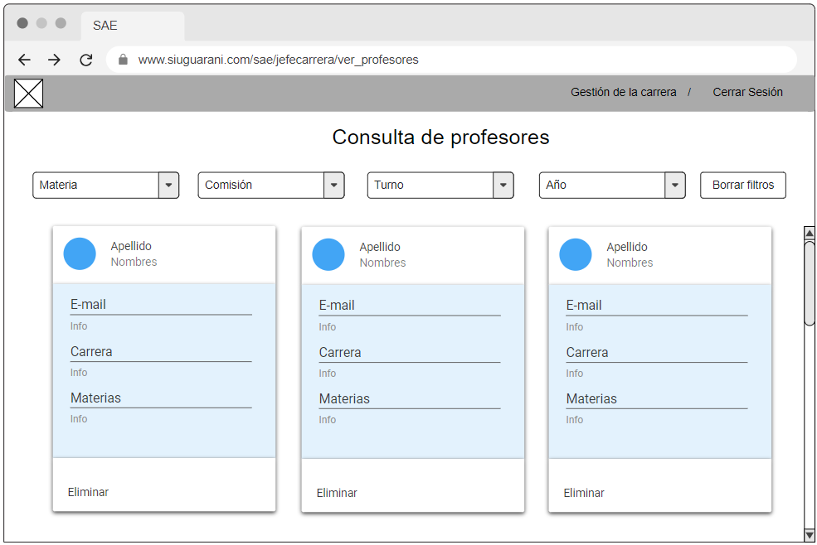

1. **ELABORACION**

**Diagrama General de Casos de Uso**

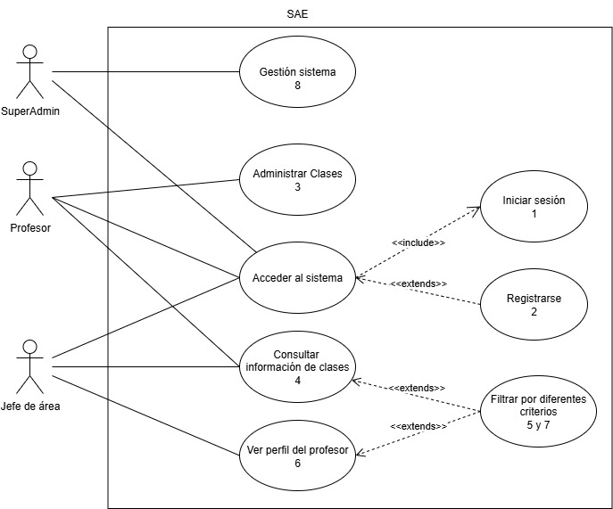

**Casos de uso:**

|  |  |  |  |
| --- | --- | --- | --- |
| ID del CU | Nombre | Creado por | Fecha de última actualización |
| 1 | Iniciar Sesión | Equipo B | 05/05/2024 |
| 2 | Registro de Usuario | Equipo A | 29/04/2024 |
| 3 | Administrar clases | Equipo C | 08/05/2024 |
| 4 | Consultar clases | Equipo E | 12/05/2024 |
| 5 | Filtrar lista de materias / clases | Equipos C y D | 08/05/2024 |
| 6 | Ver perfil del Profesor | Equipo F | 06/05/2024 |
| 7 | Filtrar lista de profesores | Equipo D | 08/05/2024 |
| 8 | Gestión sistema | Equipo C | 08/05/2024 |

1 – Iniciar Sesión:

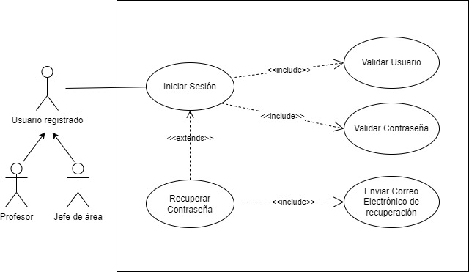

|  |  |
| --- | --- |
| Descripción del caso de uso | |
| Actores: | Usuarios (Profesores, Administradores) |
| Descripción: | Este caso permite que un usuario pueda acceder al sistema mediante el inicio de sesión o recuperar su contraseña en caso de haberla olvidado. El usuario puede ingresar sus datos para acceder a las funcionalidades correspondientes a su perfil o restablecer su contraseña para recuperar el acceso. |
| Precondiciones: | El usuario debe tener un correo electrónico registrado en el sistema.  En caso de recuperación de contraseña, el usuario debe tener acceso al correo electrónico asociado para validar la solicitud. |
| Post condiciones: | Ingreso al sistema.  Restablecimiento de la contraseña y posibilidad de iniciar sesión. |
| Flujo Normal: | 1. El usuario accede a la página de inicio de sesión e ingresa su correo electrónico y contraseña. 2. El sistema verifica las credenciales:   Si son correctas, permite el acceso según el perfil del usuario.  Si son incorrectas, muestra un mensaje de error y solicita los datos nuevamente.   1. Si el usuario ha olvidado su contraseña, selecciona el enlace "¿Olvidó su contraseña?". 2. El sistema muestra un campo para ingresar el correo electrónico. 3. El usuario introduce su correo, y el sistema envía un enlace de restablecimiento de contraseña al correo proporcionado. 4. El usuario accede al enlace y configura una nueva contraseña. 5. El sistema valida y actualiza la contraseña, permitiendo al usuario iniciar sesión con las nuevas credenciales. |
| Flujos Alternativos: | **Fallo en el correo o contraseña:** Si el usuario ingresa incorrectamente el correo o la contraseña, el sistema muestra un mensaje de advertencia indicando el error.  **Recuperación sin correo:** Si el usuario no tiene acceso al correo electrónico, se le recomienda utilizar otros medios de contacto para recibir asistencia. |
| Excepciones /  Extensiones: | Campos obligatorios:  Si el usuario intenta enviar el formulario sin completar los campos obligatorios, el sistema muestra un mensaje: “Completa este campo”. |
| Inclusiones: | Validación de usuario y contraseña.  Envío de correo electrónico para restablecimiento de contraseña. |
| Prioridad: | 1 |
| Frecuencia de uso: | A requerimiento del usuario, una vez por sesión para inicio de sesión y ocasionalmente para recuperación de contraseña. |
| Reglas de negocio: | Restricción de correo electrónico  Cantidad de intentos fallidos de ingreso de contraseña (no aplica) |

2 – Registrarse

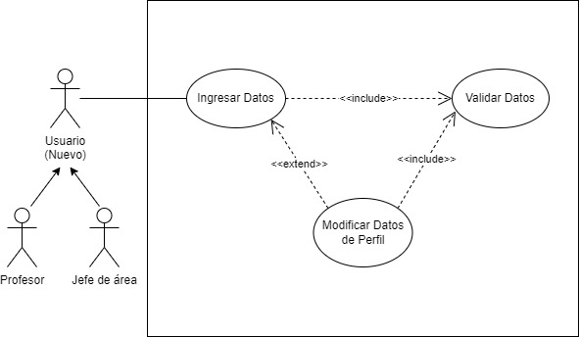

|  |  |
| --- | --- |
| Descripción del caso de uso | |
| Actores: | Usuario no registrado / nuevo (Profesores, Administradores) |
| Descripción: | Este caso de uso permite gestionar el registro de nuevos usuarios en el sistema. El usuario debe ingresar sus datos, y el sistema valida y almacena la información para permitir el acceso en futuras sesiones. Dependiendo del tipo de usuario, se asigna el perfil adecuado (normal o administrador). |
| Precondiciones: | El usuario debe tener un correo electrónico registrado en el sistema.  El usuario debe ingresar correctamente los datos requeridos para el registro.  Los datos deben ser validados antes de completar el registro. |
| Post condiciones: | El usuario queda registrado en el sistema.  El usuario puede iniciar sesión y acceder a la plataforma. |
| Flujo Normal: | 1. El usuario accede a la página de registro e ingresa sus datos personales (nombre, correo electrónico, contraseña, etc.). 2. El sistema valida que todos los campos obligatorios están completos y que el correo electrónico no está ya registrado. 3. Si todos los datos son correctos, el sistema almacena la información y confirma el registro. 4. El sistema asigna un perfil (normal o administrador) según los datos ingresados o permisos otorgados. 5. El usuario recibe una confirmación del registro y puede acceder al sistema mediante el inicio de sesión. |
| Flujos Alternativos: | **Correo electrónico ya registrado:**  Si el correo electrónico ingresado ya existe en el sistema, se muestra un mensaje de error y se solicita al usuario utilizar otro correo.  **Falta de datos obligatorios:**  Si el usuario omite algún campo obligatorio, el sistema muestra un mensaje de advertencia indicando los campos que faltan completar. |
| Excepciones /  Extensiones: | Validación de correo electrónico: Si el correo electrónico no cumple con el formato correcto, el sistema muestra un mensaje de error y solicita corrección.  Contraseña insegura: Si la contraseña ingresada no cumple con los requisitos de seguridad, el sistema muestra una advertencia y solicita una contraseña más segura. |
| Inclusiones: | Validación de formato de correo electrónico.  Validación de requisitos de seguridad de contraseña. |
| Prioridad: | 1 |
| Frecuencia de uso: | Frecuente para nuevos usuarios. |
| Reglas de negocio: | Restricción de correos duplicados.  Requisitos mínimos de seguridad para contraseñas. |

3 – Administrar clases

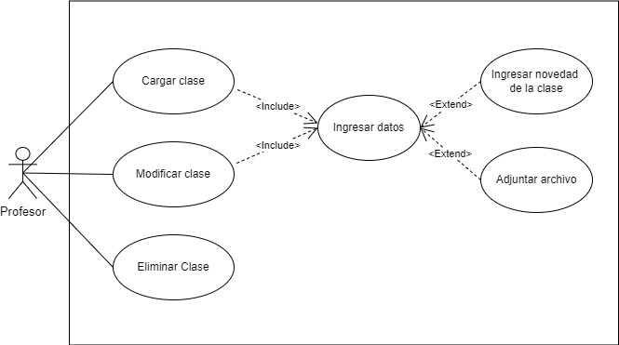

|  |  |
| --- | --- |
| Descripción del caso de uso | |
| Actores: | Usuario Profesor |
| Descripción: | Este caso permite que el Profesor realice la gestión completa de clases, incluyendo las acciones de alta, modificación y baja de clases. Estas funciones son esenciales para establecer o actualizar según las necesidades educativas y administrativas. |
| Precondiciones: | El Profesor debe estar registrado y haber iniciado sesión en el sistema.  Debe contar con los permisos necesarios para realizar acciones de alta, modificación o baja de clases.  La clase debe existir para ser modificada o eliminada. |
| Post condiciones: | Las clases se crean, actualizan o eliminan en la base de datos y se reflejan en el sistema para su visualización y gestión.  Los cambios realizados están disponibles para otros usuarios autorizados, dependiendo de la acción ejecutada. |
| Flujo Normal: | 1. El Profesor inicia sesión en el sistema. 2. Accede a la página de Gestión de Clases, donde tiene opciones de ABM de clases. 3. Alta de Clase:   Selecciona "Alta de Clase" y completa el formulario con la información requerida.  Confirma la creación, y el sistema registra la nueva clase en la base de datos y actualiza la lista de clases.   1. Modificación de Clase:   Selecciona una clase de la lista para modificar.  Realiza los cambios necesarios en un formulario y confirma la modificación.  El sistema actualiza la información de la clase en la base de datos y muestra un mensaje de confirmación.   1. Baja de Clase:   Selecciona la(s) clase(s) que desea eliminar.  Confirma la eliminación, y el sistema borra la clase de la base de datos y actualiza la lista.   1. El sistema muestra un mensaje de confirmación y refleja los cambios en la tabla de clases. |
| Flujos Alternativos: | **Datos incompletos o incorrectos:** Si el usuario intenta confirmar una acción (alta o modificación) con datos incompletos o incorrectos, el sistema muestra un mensaje de error y permite la corrección.  **Cancelación de baja de clase:** Si el usuario decide cancelar la eliminación de una clase, el sistema lo redirige al menú principal sin aplicar cambios. |
| Excepciones /  Extensiones: | Campos no obligatorios: Los campos de Novedades de clase y adjuntar archivos no son obligatorios  Fallo en la operación: Si ocurre un error durante cualquier operación, el sistema muestra un mensaje de error y permite reintentar. |
| Inclusiones: | Validación de campos obligatorios en alta y modificación de clases. Confirmación de acción en baja de clases. |
| Prioridad: | 1 |
| Frecuencia de uso: | Varias veces por sesión, dependiendo de las necesidades de actualización de clases. |
| Reglas de negocio: | Requisitos mínimos de datos para alta y modificación de clases.  Restricción de permisos para modificaciones y bajas de clases. |

4 – Consultar clases

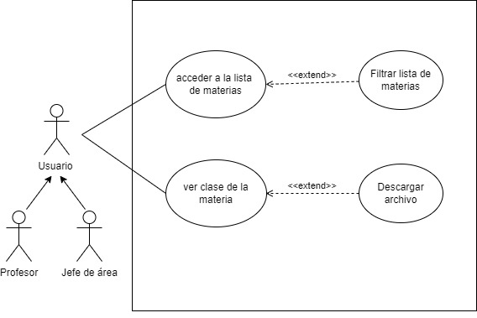

|  |  |
| --- | --- |
| Descripción del caso de uso | |
| Actores: | Usuarios (Profesores, Administradores) |
| Descripción: | Este caso permite que el Profesor y el jefe de área realicen una consulta integral de materias, incluyendo el acceso a la lista de materias, la consulta de clases específicas y la búsqueda de materias por palabra clave. Estas funciones son esenciales para visualizar información académica y acceder a detalles de las materias y sus clases. |
| Precondiciones: | El usuario debe estar registrado e identificado en el sistema con una sesión iniciada.  Para acceder a las clases de una materia específica, debe haberse accedido previamente a la lista de materias. |
| Post condiciones: | El sistema muestra la lista de materias o el detalle de clases según la opción seleccionada.  Si el usuario realiza una búsqueda, se visualiza una lista filtrada con resultados relevantes.  El usuario tiene la opción de imprimir detalles de la clase. |
| Flujo Normal: | 1. El usuario inicia sesión en el sistema. 2. Accede a la página de Gestión de Materias. 3. Acceso a la lista de materias:   El sistema muestra la lista completa de materias disponibles según el perfil del usuario.  El usuario puede filtrar materias por nombre, código, turno, año y comisión para encontrar una materia específica.   1. Consulta de clases de una materia:   Selecciona una materia y accede a la opción "Ver Clases".  El sistema muestra detalles de las clases, incluyendo horario, fecha, tema impartido, etc.   1. Búsqueda por palabra clave:   Posiciona el cursor en el campo de búsqueda, ingresa la palabra clave y selecciona la opción deseada de la lista que aparece.  El sistema muestra una lista de la o las materias relacionadas con la palabra clave |
| Flujos Alternativos: | **Filtrado sin resultados relevantes:** Si el usuario intenta filtrar o buscar una materia y no se encuentran resultados, el sistema muestra un mensaje indicando que no se encontraron coincidencias.  **Acceso desde otra página:** Si el usuario está en una página diferente y desea acceder a la lista de materias, puede utilizar el botón "Materias" en el encabezado de la página para regresar. |
| Excepciones /  Extensiones: | Error de conexión a la Base de Datos: Si el sistema no puede cargar la lista de materias debido a un fallo de conexión, muestra un mensaje de error y sugiere actualizar la página.  Sin resultados en la búsqueda: Si no se encuentran resultados en la búsqueda, el sistema muestra una lista vacía y permite que el usuario intente una nueva búsqueda o modifique la palabra clave.  Descargar Archivo: Si la clase tiene adjunto un archivo, el mismo puede ser descargado. |
| Inclusiones: | N/A |
| Prioridad: | 2 |
| Frecuencia de uso: | Frecuente para la consulta y visualización de materias y clases. |
| Reglas de negocio: | El sistema debe permitir una visualización fluida de las materias y ofrecer opciones de filtrado y búsqueda para facilitar el acceso a la información. |

5 – Filtrar lista de materias / clases

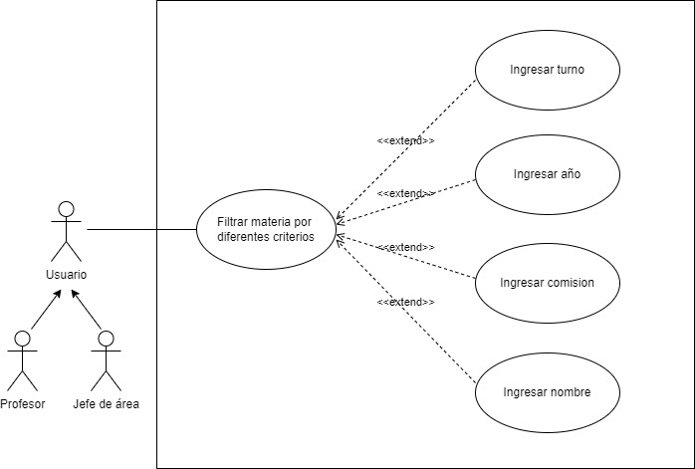

|  |  |
| --- | --- |
| Descripción del caso de uso | |
| Actores: | Usuarios (Profesores, Administradores) |
| Descripción: | Este caso permite al usuario realizar un filtrado en la lista de materias mediante diversos criterios, como turno, año, comisión o nombre de la materia. Esto facilita una búsqueda organizada y eficiente dentro del sistema de Gestión de Clases. |
| Precondiciones: | El usuario debe estar registrado e identificado como en el sistema. De acuerdo a los permisos de acceso, podrá ver todas las materias de la carrera (Jefe de área) o solo las que tiene a su cargo (Profesor)  El usuario debe estar ubicado en la interfaz de materias.  Debe existir al menos una materia registrada en el sistema. |
| Post condiciones: | El sistema muestra una lista de materias filtrada correctamente de acuerdo con los criterios seleccionados por el usuario, para luego ingresar a alguna de ellas a consultar las clases |
| Flujo Normal: | 1. El usuario ingresa a la interfaz de materias. 2. Selecciona un criterio de filtrado (turno, año, comisión o nombre de la materia). 3. El sistema realiza el filtrado y muestra una lista de materias que cumplen con la condición seleccionada y de acuerdo a sus permisos de acceso 4. El usuario revisa los resultados filtrados según su preferencia. |
| Flujos Alternativos: | N/A |
| Excepciones /  Extensiones: | No se encuentran resultados:  Si no existen materias que cumplan con los criterios de filtrado seleccionados, el sistema muestra una lista en blanco.  Escalabilidad del sistema:  A futuro, se podrían incorporar filtros adicionales, tales como fecha, horario o cuatrimestre, para una búsqueda más específica. |
| Inclusiones: | N/A |
| Prioridad: | 2 |
| Frecuencia de uso: | Moderada, según las necesidades de consulta y búsqueda de materias en el sistema. |
| Reglas de negocio: | Cantidad máxima de filtros a aplicar simultáneamente. |

6 – Ver perfil del Profesor

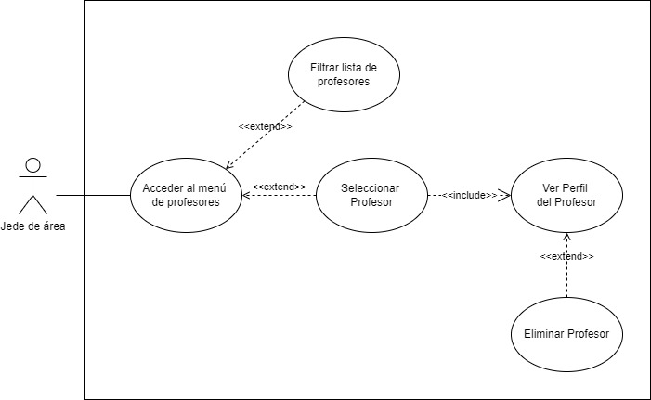

|  |  |
| --- | --- |
| Descripción del caso de uso | |
| Actores: | Usuario Jefe de área |
| Descripción: | Este caso permite al Jefe de área consultar y eliminar perfiles de usuarios (profesores) a través del menú de usuarios y profesores. Incluye la visualización de perfiles completos y la eliminación de registros cuando se cuenta con los permisos adecuados. |
| Precondiciones: | El usuario debe haber iniciado sesión como administrador.  El administrador debe contar con los permisos necesarios para consultar y/o eliminar perfiles de otros usuarios. |
| Post condiciones: | Los perfiles de usuario se consultan correctamente en el sistema.  Los perfiles eliminados se eliminan permanentemente de la base de datos y ya no están disponibles en el sistema. |
| Flujo Normal: | 1. El Administrador accede al menú de usuarios o profesores. 2. Consulta de Perfil:   El Administrador selecciona el nombre de un usuario/profesor para acceder a su perfil.  El sistema muestra el perfil completo del usuario solicitado.   1. Eliminación de Usuario:   El Administrador selecciona la opción de eliminar en el perfil del usuario.  El sistema confirma la eliminación y elimina el registro de la base de datos. |
| Flujos Alternativos: | Error al cargar perfil o eliminar usuario:  Si falla la consulta o la eliminación, el sistema muestra un mensaje de error y ofrece opciones para recargar o intentar nuevamente. |
| Excepciones /  Extensiones: | Pérdida de conexión a la Base de Datos:  El sistema muestra el mensaje “Error al comprobar los datos de registro” y finaliza el caso de uso. |
| Inclusiones: | N/A |
| Prioridad: | 2 |
| Frecuencia de uso: | Moderada, según las necesidades de gestión de perfiles. |
| Reglas de negocio: | Solo los administradores con permisos pueden acceder a la consulta o eliminación de perfiles.  Solo se muestran los datos públicos y autorizados de los usuarios. |
| Requerimientos especiales: | Protección de la información y eliminación segura de los registros. |

7 – Filtrar lista de profesores

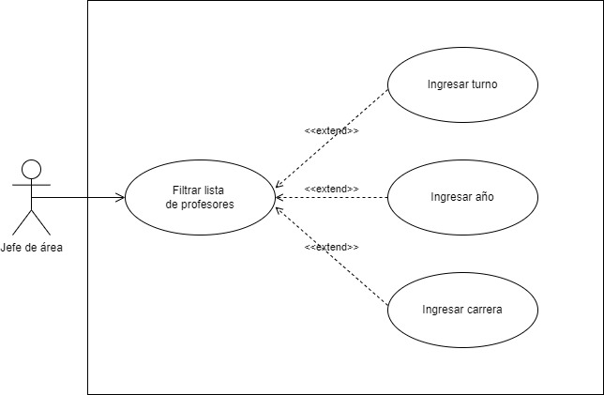

|  |  |
| --- | --- |
| Descripción del caso de uso | |
| Actores: | Usuario Jefe de área |
| Descripción: | Este caso permite al Administrador realizar un filtrado en la lista de profesores mediante diversos criterios, como turno, año o carrera. Esto facilita una búsqueda organizada y eficiente dentro del sistema de Gestión de Clases. |
| Precondiciones: | El usuario debe estar registrado e identificado como administrador en el sistema.  El administrador debe estar ubicado en la interfaz de profesores.  Debe existir al menos un profesor registrado en el sistema. |
| Post condiciones: | El sistema muestra una lista de profesores filtrada correctamente de acuerdo con los criterios seleccionados por el usuario. |
| Flujo Normal: | 1. El Administrador ingresa a la interfaz de profesores. 2. Selecciona un criterio de filtrado (turno, año o carrera). 3. El sistema realiza el filtrado y muestra una lista de profesores que cumplen con la condición seleccionada. 4. El Administrador revisa los resultados filtrados según su preferencia. |
| Flujos Alternativos: | N/A |
| Excepciones /  Extensiones: | No se encuentran profesores:  Si no existen profesores que cumplan con los criterios de filtrado seleccionados, el sistema muestra una lista en blanco.  Escalabilidad del sistema:  A futuro, se podrían incorporar filtros adicionales, tales como nombre, apellido, DNI o legajo, para una búsqueda más específica. |
| Inclusiones: | N/A |
| Prioridad: | 3 |
| Frecuencia de uso: | Baja, según las necesidades de consulta y búsqueda de profesores en el sistema. |
| Reglas de negocio: | Baja, según las necesidades de consulta y búsqueda de profesores en el sistema. |
| Requerimientos especiales: | Protección de la información. |

8 – Gestión sistema:

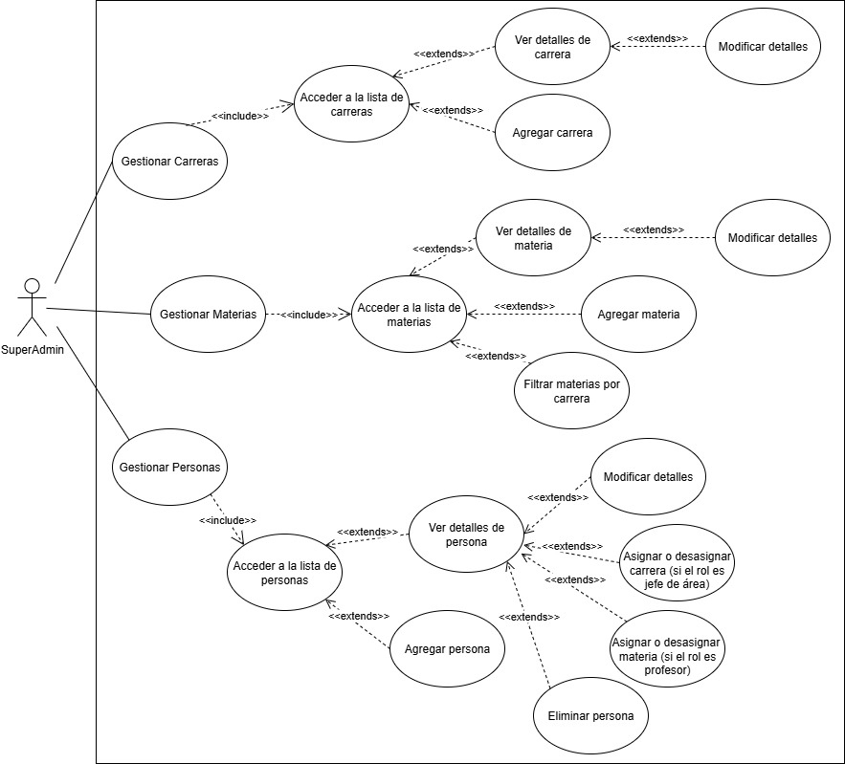

|  |  |
| --- | --- |
| Descripción del caso de uso | |
| Actores: | **Superadministrador** |
| Descripción: | El caso de uso muestra las funcionalidades disponibles para el rol de **Superadministrador** en el sistema. Este usuario puede **gestionar carreras, materias y personas**, accediendo a sus listas, visualizando detalles, agregando, modificando o eliminando registros. Además, puede **asignar o desasignar materias o carreras** según el rol de la persona (profesor o jefe de área). |
| Precondiciones: | El Superadministrador debe estar registrado e identificado como administrador en el sistema. |
| Post condiciones: | El sistema muestra una lista actualizada de acuerdo a la acción realizada por el superadministrador. |
| Flujo Normal: | 1. El **Superadministrador** inicia sesión en el sistema. 2. Accede al panel de administración, donde tiene acceso al panel con el menú de “Carreras”, “Materias” y “Personas”. 3. Gestionar Carreras:   Selecciona "Carreras " y se mostrara una lista de todas las carreras registradas en el sistema.  El **Superadministrador** puede ver los detalles completos de una carrera seleccionada, como el nombre, la abreviatura y su número de identificación.  El **Superadministrador** puede modificar los detalles de una carrera, como su nombre o abreviatura, para mantener la información actualizada.  El **Superadministrador** tiene la opción de agregar una nueva carrera al sistema.  Al confirma la creación o modificación el sistema registra la nueva clase en la base de datos y actualiza la lista de carreras.   1. Gestionar Materias:   Selecciona "Materias " y se mostrara una lista de todas las materias registradas en el sistema.  El **Superadministrador** puede filtrar la lista de materias en función de la carrera a la que pertenecen.  El **Superadministrador** administrador puede ver los detalles completos de cada materia, como su código y nombre.  El **Superadministrador** puede modificar los detalles de una materia.  El **Superadministrador** tiene la opción de agregar una nueva materia al sistema.  Al confirmar, el sistema actualiza la base de datos y la lista de materias.   1. Gestionar Personas:   Selecciona "Personas " y se mostrara una lista completa de personas registradas en el sistema (profesores, jefes de área, etc.).  El **Superadministrador** tiene la opción de agregar una nueva persona al sistema.  El **Superadministrador** puede ver los detalles completos de cada persona, como su dni, nombre, apellido, rol y otros datos relevantes.  El **Superadministrador** puede modificar los detalles de una persona.  El **Superadministrador** puede asignar o desasignar **materias** a un **profesor** o **carreras** a un **jefe de área** según el rol de la persona.  El **Superadministrador** puede eliminar un usuario del sistema.  Al confirmar la creación, modificación o eliminación, el sistema actualiza la base de datos y la lista de personas.   1. **Confirmación**:   El sistema muestra un mensaje de **confirmación** de la acción realizada y actualiza la base de datos y la interfaz. |
| Flujos Alternativos: | Error al agregar/modificar/eliminar:  Si ocurre un error al agregar, modificar o eliminar una carrera, materia o persona, el sistema muestra un mensaje de error indicando la causa del problema. |
| Excepciones /  Extensiones: | No se encuentran carreras/materias/personas:  Si no existen registros que cumplan con los criterios seleccionados, el sistema muestra una lista en blanco.  Escalabilidad del sistema:  A futuro, se podrían incorporar filtros adicionales, tales como nombre, apellido, DNI o legajo, para una búsqueda más específica. |
| Inclusiones: | N/A |
| Prioridad: | 3 |
| Frecuencia de uso: | Moderada, según las necesidades de gestión de carreras, materias o personas. |
| Reglas de negocio: | Solo los **Superadministrador**es pueden acceder a estas consultas o eliminación de personas. |
| Requerimientos especiales: | Protección de la información. |

**Diagramas de Secuencia** Administrar Clases

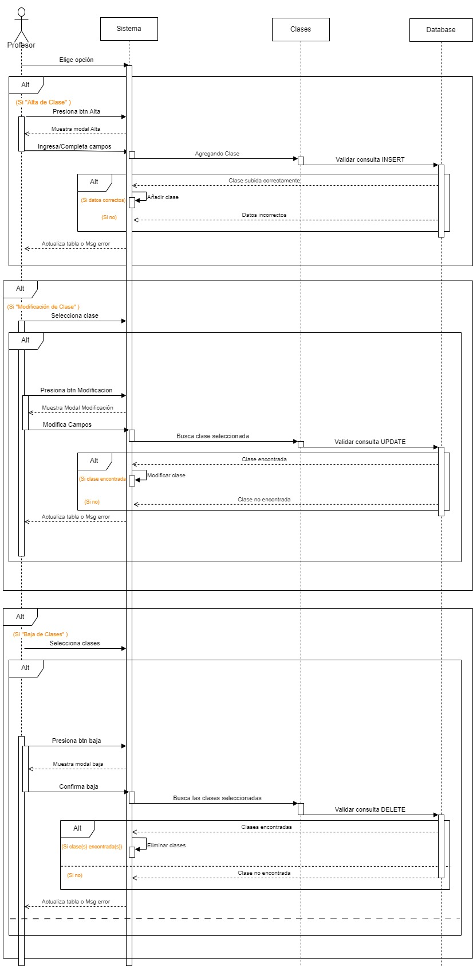

Consultar Materias y clases

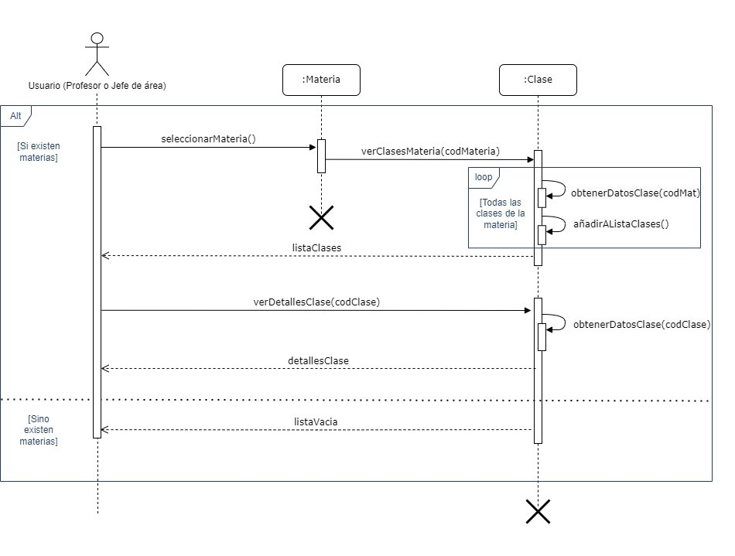

Ver perfil del Profesor

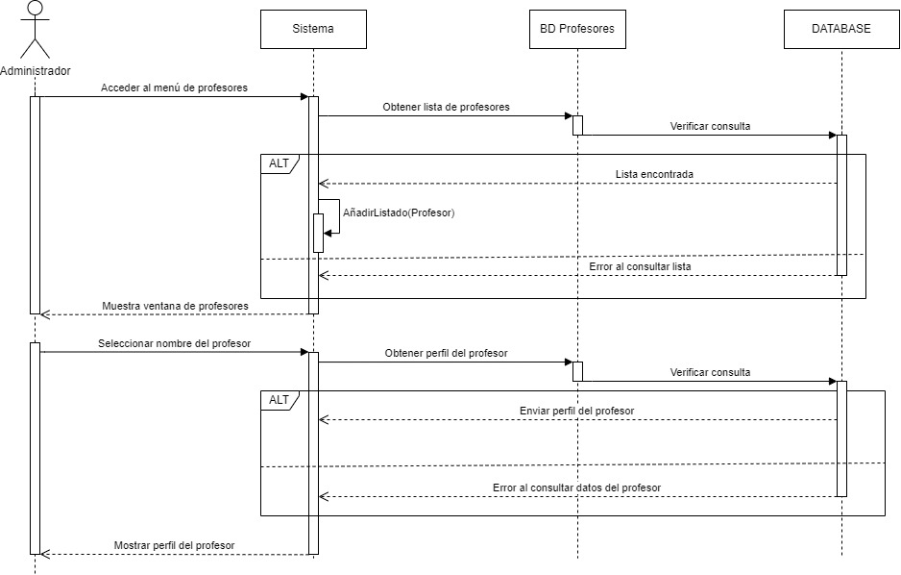

**Diagrama de Modelado de Datos**

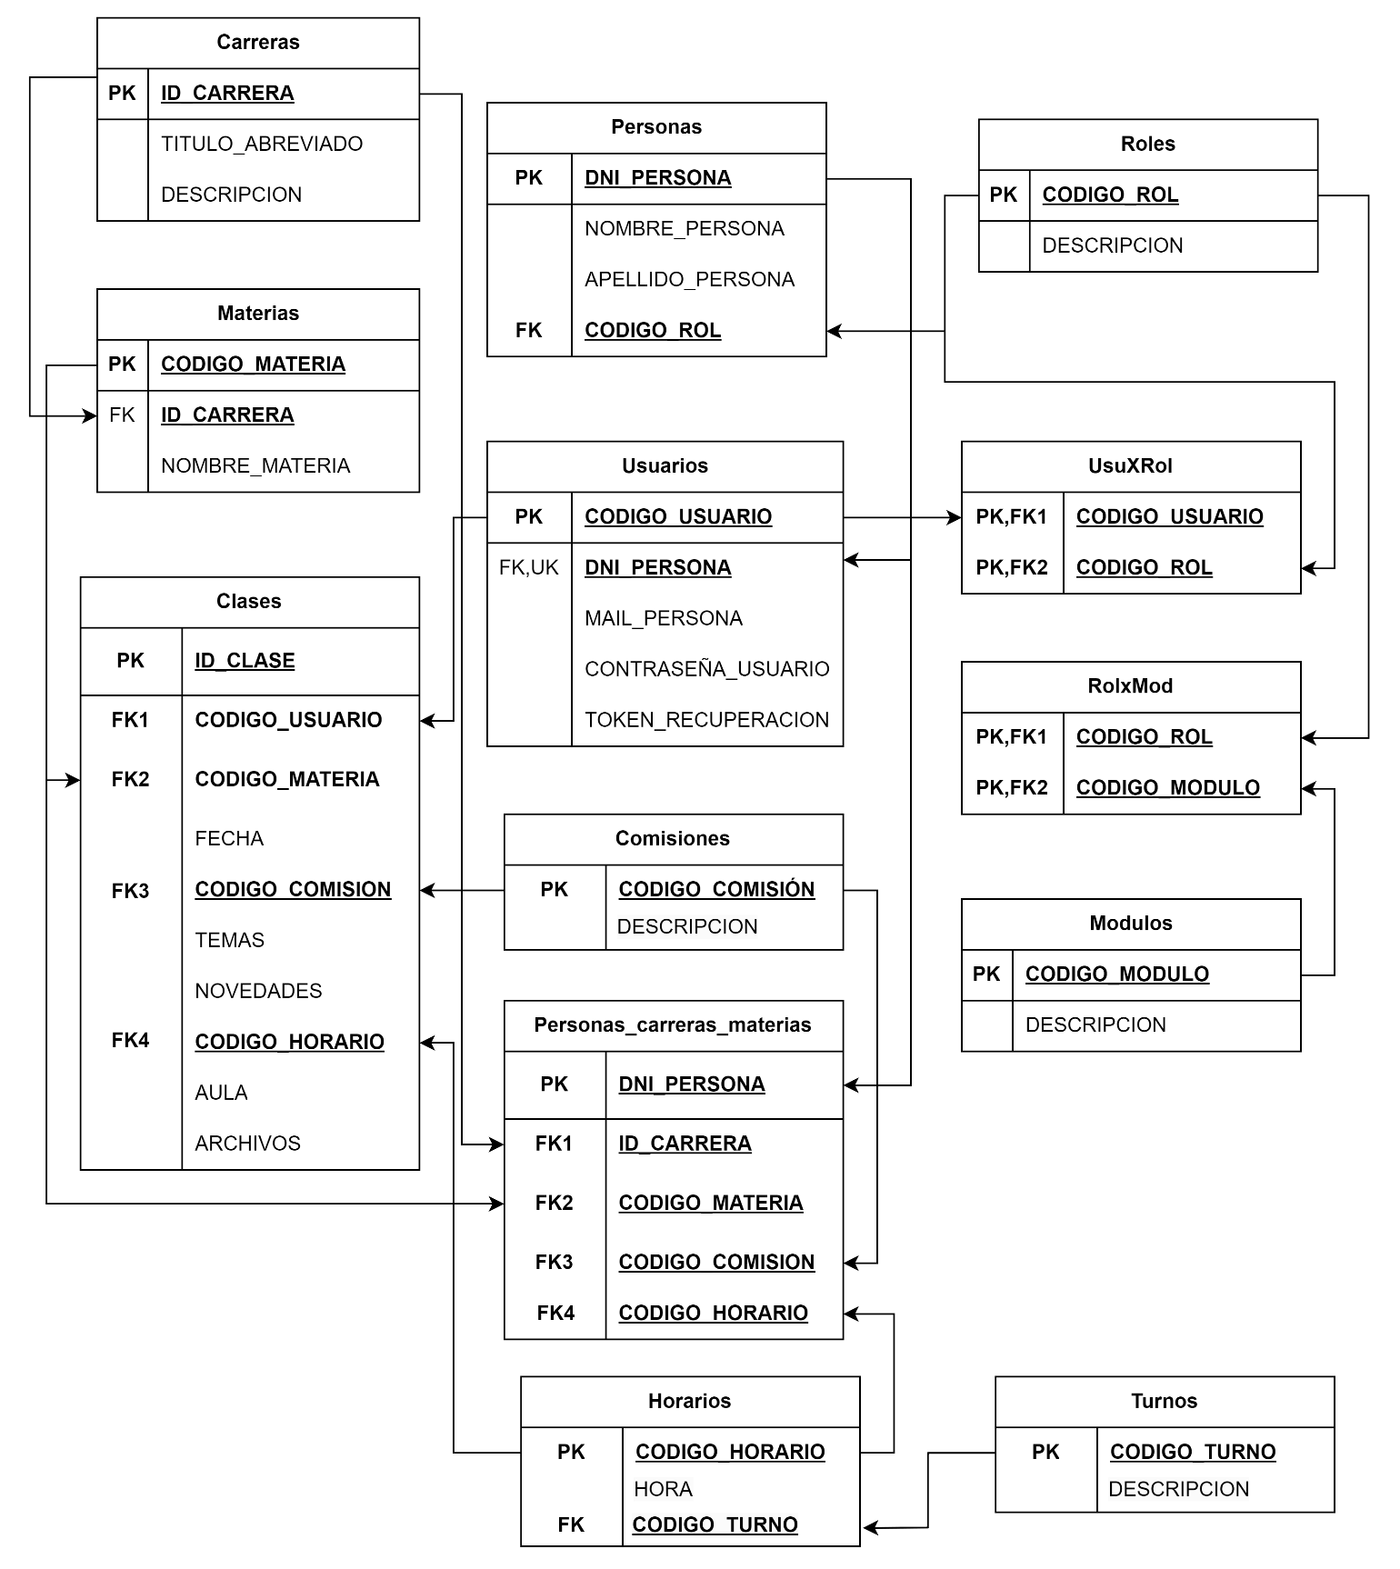

**Diagrama de Clases**

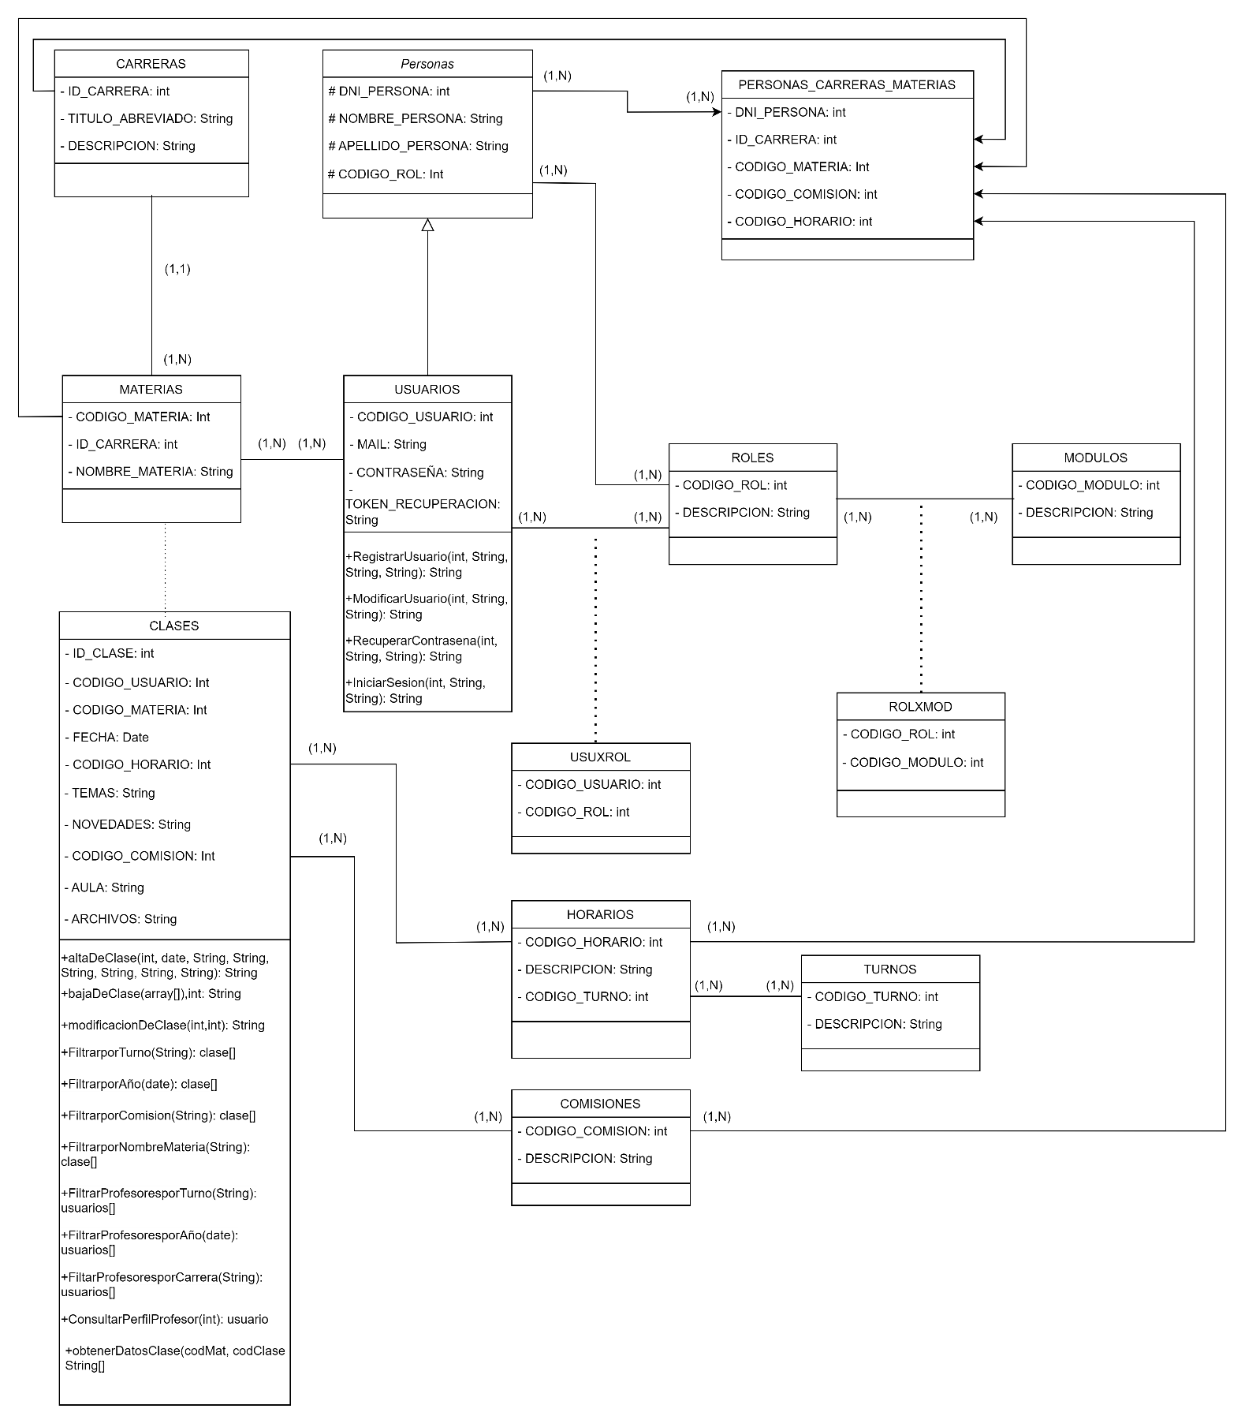

**Diagrama de Componentes**

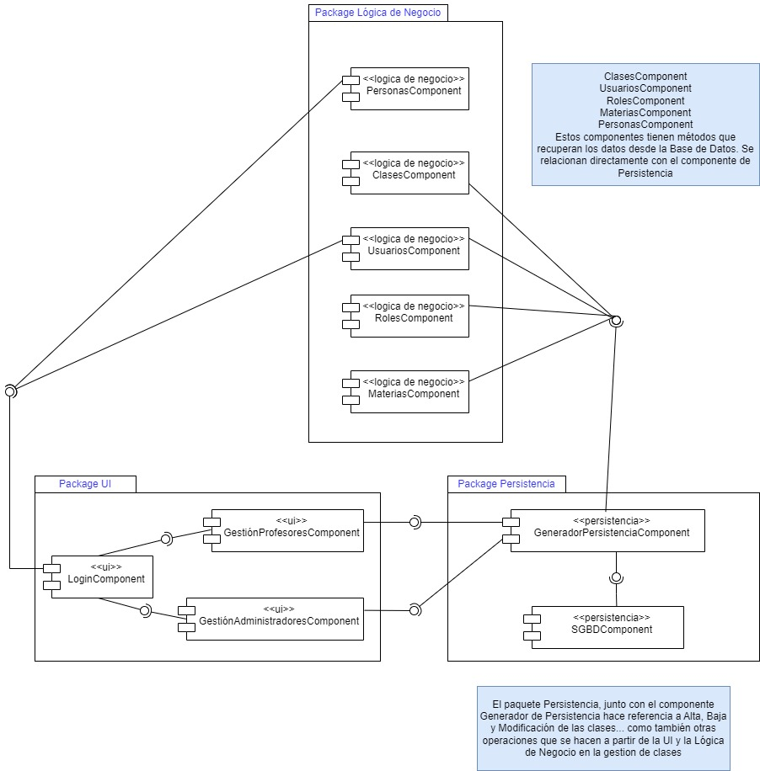

**Diagrama de Despliegue**

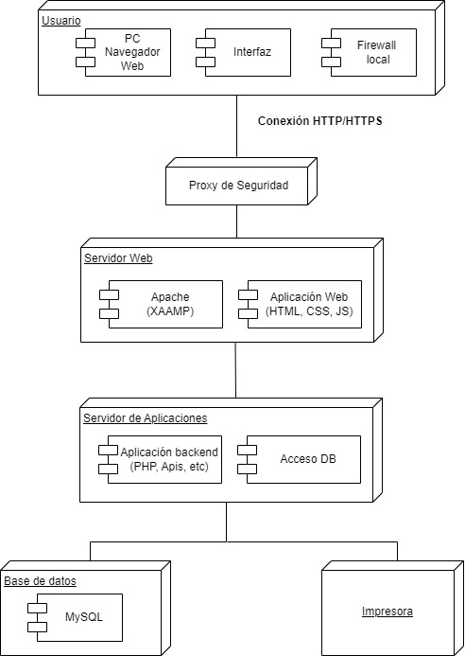

**Pruebas**

Las pruebas funcionales se realizan durante la exposición.

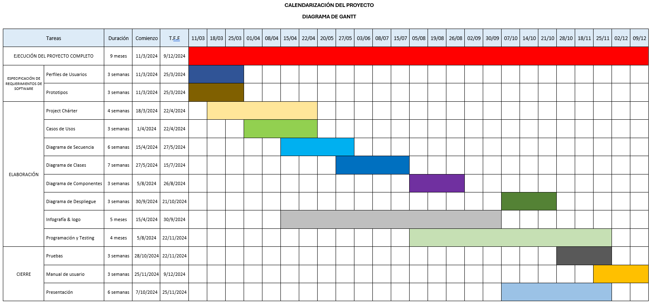

**Manual de usuario**

Pantalla Principal:

Esta es la pantalla inicial del sistema. Desde aquí, el usuario puede navegar a las diferentes secciones del Sistema de Administración Educativa (SAE). En la parte superior se encuentra la barra de navegación que contiene enlaces para iniciar sesión, registrarse o acceder a funcionalidades específicas según el rol del usuario.

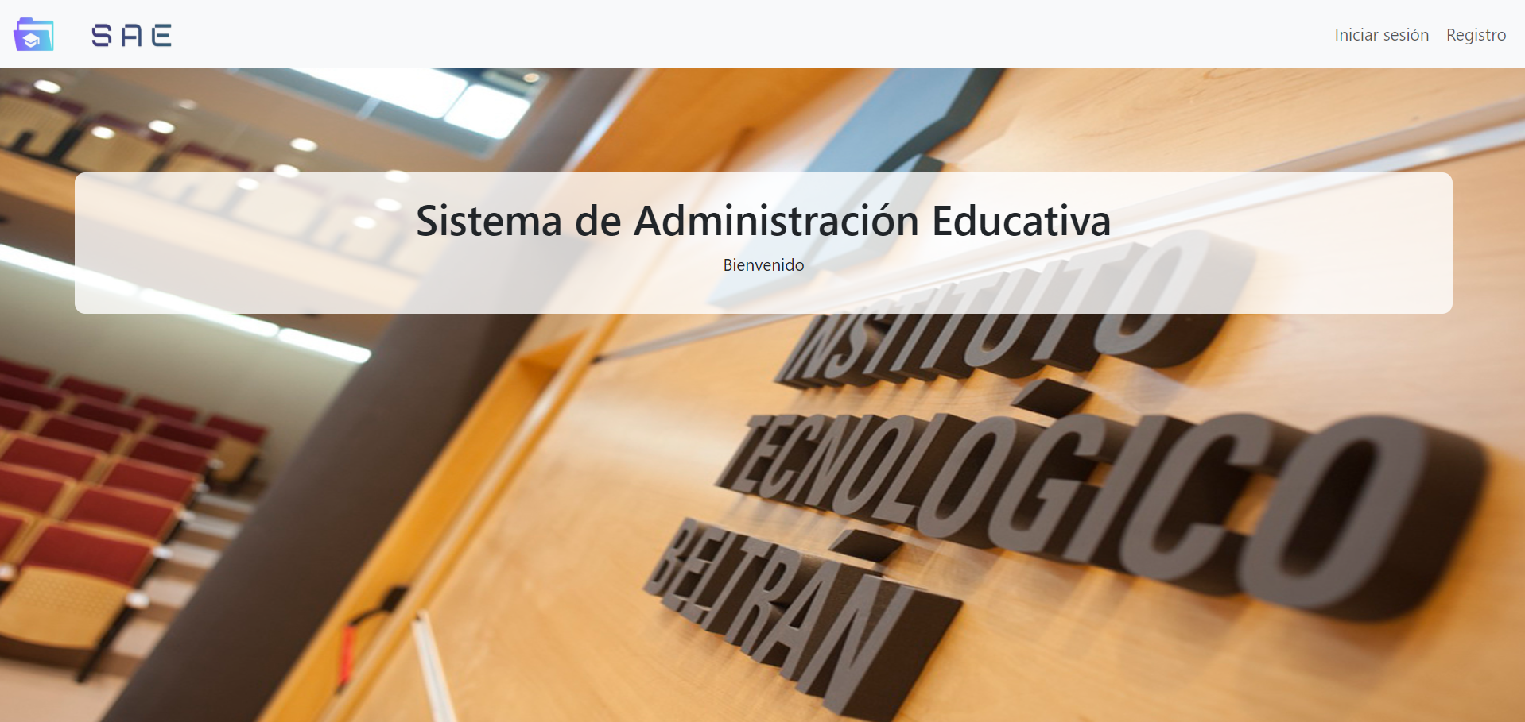

Pantalla de Registro de Usuario

Esta pantalla permite a los usuarios autorizados registrarse en el sistema proporcionando información básica como DNI, correo electrónico y contraseña.

* Cómo acceder: Para ingresar a esta pantalla, haz clic en el botón "Registro" en la barra de navegación principal, visible en todas las pantallas iniciales del sistema.
* Qué hacer: Completa los campos requeridos del formulario con tus datos personales y haz clic en el botón "Registrarme" para guardar la información en el sistema.

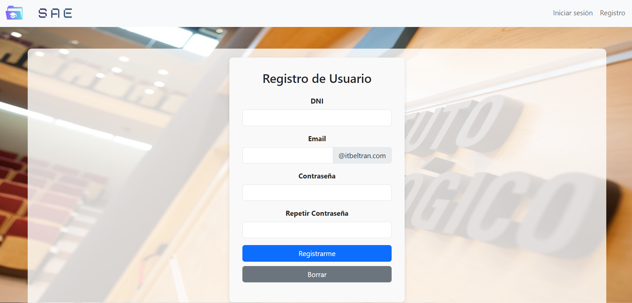

Pantalla de Inicio de Sesión

Haciendo clic en “Iniciar sesión”, se muestra la pantalla para ingresar las credenciales correspondientes para acceder al sistema. Luego, haz clic en el botón "Iniciar Sesión" para continuar.

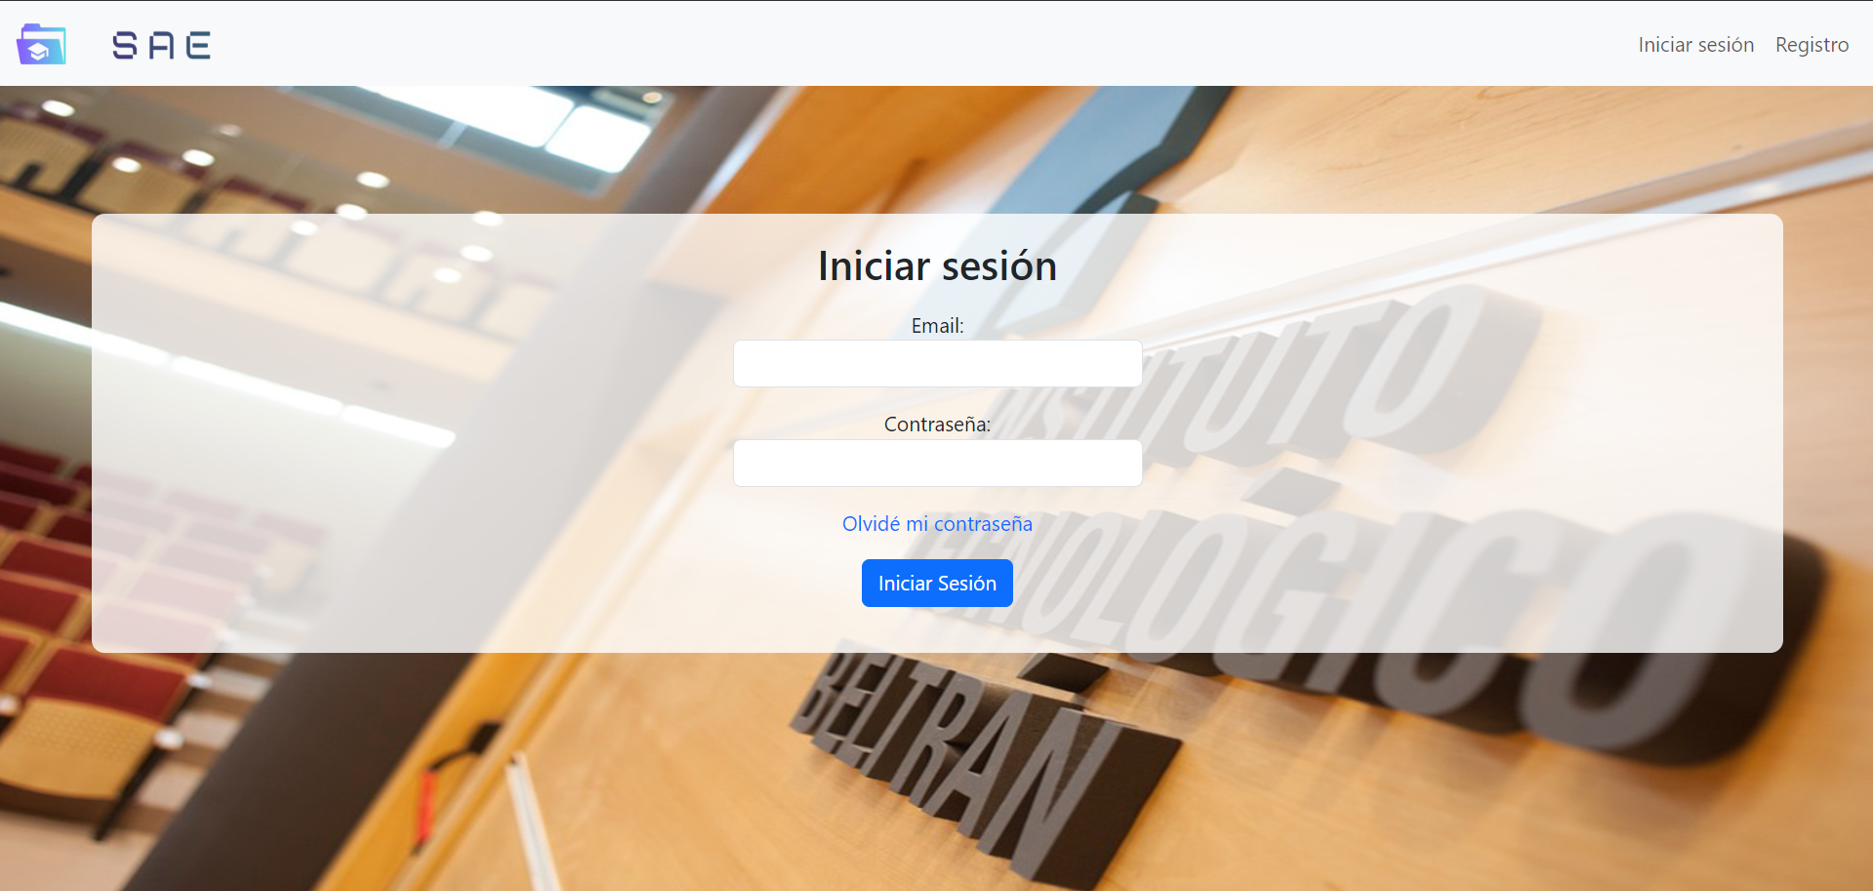

Recuperación de Contraseña

Si no recuerdas tu contraseña, puedes recuperarla desde esta pantalla.

* Haz clic en el enlace "Olvidé mi contraseña". Serás redirigido a una página donde deberás ingresar tu correo electrónico registrado para recibir un enlace de recuperación.

Cambio de Contraseña

Luego de recibir el enlace para recuperar tu contraseña, se muestra una pantalla para ingresar una nueva.

* En "Nueva Contraseña" y "Repetir Contraseña", ingresa y confirma tu nueva clave. Luego, selecciona "Cambiar Contraseña" para finalizar el proceso.

Cerrar Sesión

Desde cualquier pantalla de la aplicación, puedes cerrar sesión de manera segura haciendo clic en el botón "Cerrar Sesión" en la esquina superior derecha. Luego confirma para finalizar el proceso.  
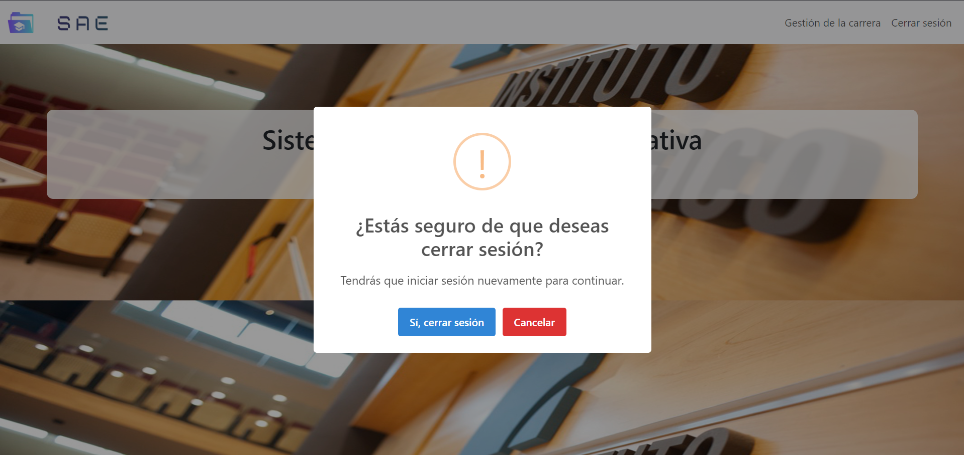

Pantalla de Gestión de Clases

Desde el menú principal, iniciando sesión con perfil de usuario Profesor se accede automáticamente a la sección *Mis Materias*, donde se muestra un listado de todas las materias asignadas al profesor.

Desde aquí, selecciona el botón **Ver clases** en una materia específica para ver su detalle.

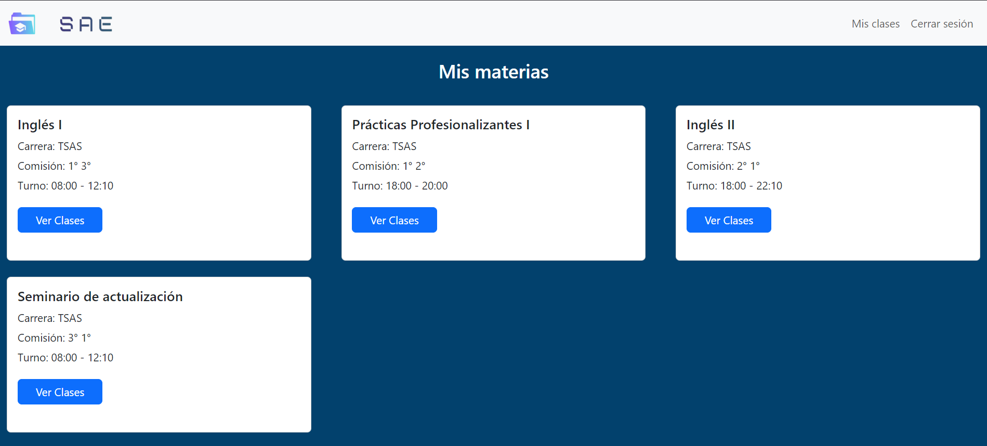

Lista de Clases

Muestra una tabla con todas las clases cargadas de la materia seleccionada. Cada fila incluye información relevante como fecha, horario, aula, temas tratados y novedades.

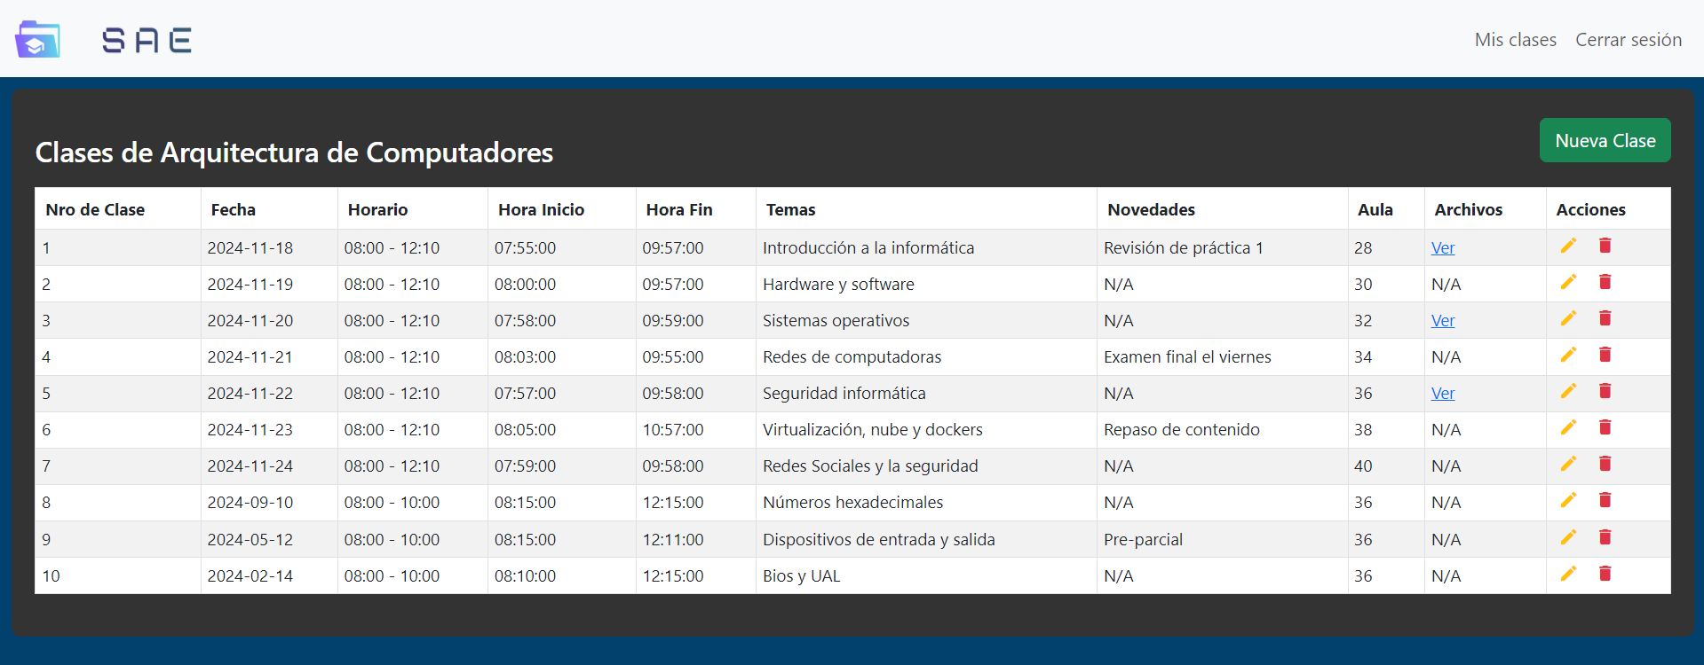

* Botón "Nueva Clase": Haciendo clic en el botón "Nueva Clase", se abre un formulario emergente para agregar los detalles de una nueva clase.
* Botón "Modificar Clase": Para editar una clase existente, haz clic en el ícono de lápiz en la fila correspondiente. Esto abrirá un modal con los datos de la clase, que podrás actualizar y guardar.
* Botón "Eliminar Clase": Haciendo clic en el ícono de papelera, podrás eliminar una clase tras confirmar en el mensaje emergente.

Pantalla de Gestión de Carreras

Desde el menú principal, iniciando sesión con perfil de usuario Jefe de Carrera se accede automáticamente a la sección *Gestión de la carrera*. Esta pantalla permite consultar información de los profesores y ver y filtrar materias asociadas a una carrera.

* Para filtrar materias, utilice los desplegables "Materia", "Comisión", "Turno" y "Año". Haciendo clic en las opciones disponibles, puede ajustar los resultados que se muestran en la tabla.

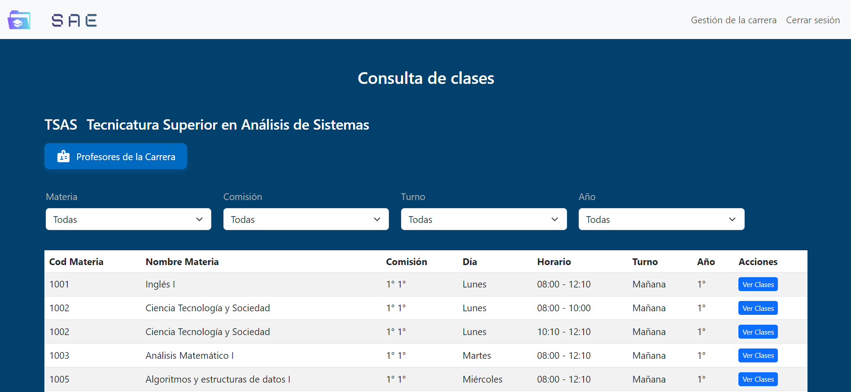

* Para ver las clases de una materia, haga clic en el botón "Ver Clases" correspondiente. Esto lo llevará a la pantalla de detalle de clases para la materia seleccionada.

Pantalla de Detalle de Clases

Muestra el detalle de las clases asociadas a una materia específica seleccionada previamente.

Si no hay datos, se mostrará un mensaje indicando que no hay clases para mostrar.

* Barra de Búsqueda: Permite filtrar las clases en tiempo real ingresando palabras clave relacionadas con los temas, novedades o cualquier otro campo.

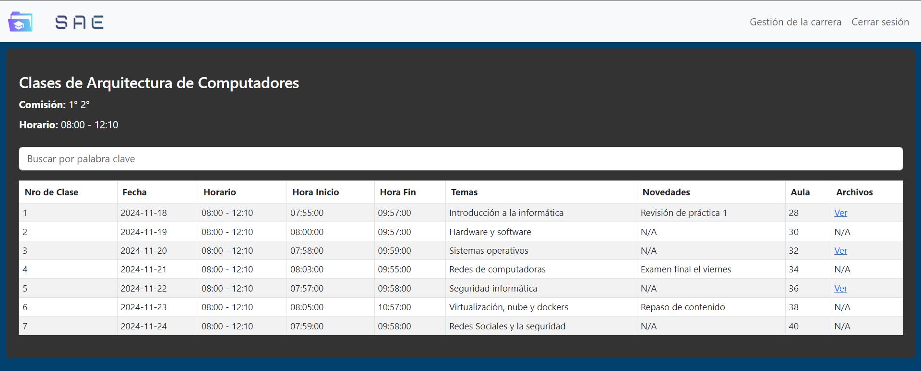

Pantalla de Consulta de Profesores

Accediendo desde el botón “*Profesores de la carrera*”, se puede consultar la información de los profesores asociados a la carrera.

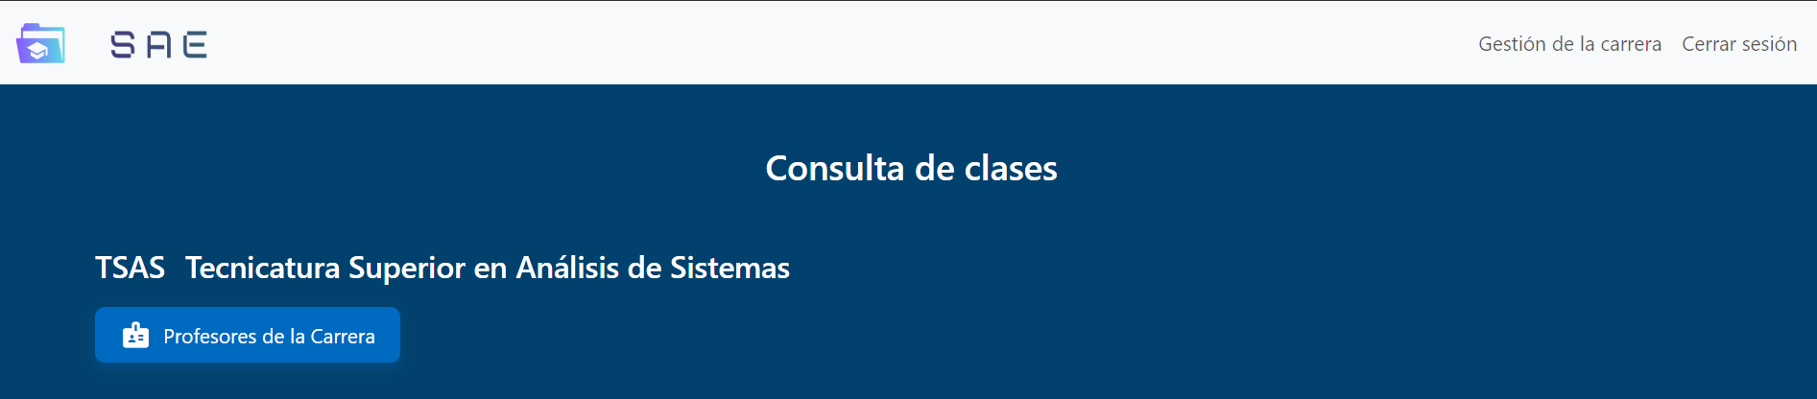

* Utilice los filtros disponibles para ajustar los resultados, seleccionando opciones como "Profesor", "Materia", "Turno", "Año de Carrera" y "Carrera".
* Cada profesor aparece como una tarjeta que incluye información básica y un listado de materias a cargo.
* Para eliminar temporalmente un profesor de la vista, haga clic en el botón rojo "Eliminar Profesor". Aparecerá una ventana de **confirmación** antes de proceder.

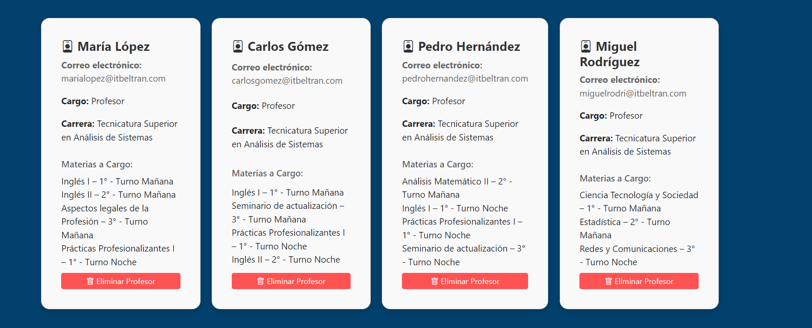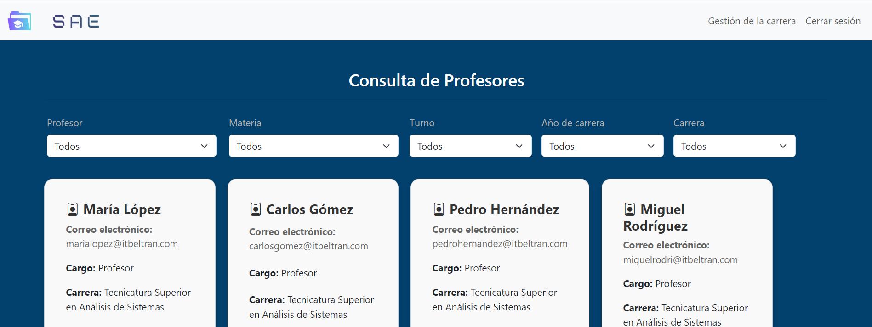

Pantalla de Panel de Administración

Desde el menú principal, iniciando sesión con perfil de Superadministrador se accede automáticamente a la sección *Panel de administración*, donde se muestran tres botones que nos permitirán gestionar las carreras, materias y personas del sistema.

Accediendo desde el botón “***Carreras***”, se puede consultar la información de todas las carreras en el sistema.

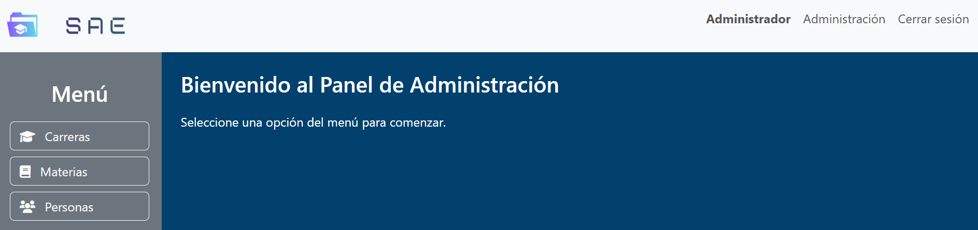

Pantalla de Gestión de carreras

Muestra una tabla con todas las carreras en el sistema. Cada fila incluye información relevante como ID, nombre y la abreviación.

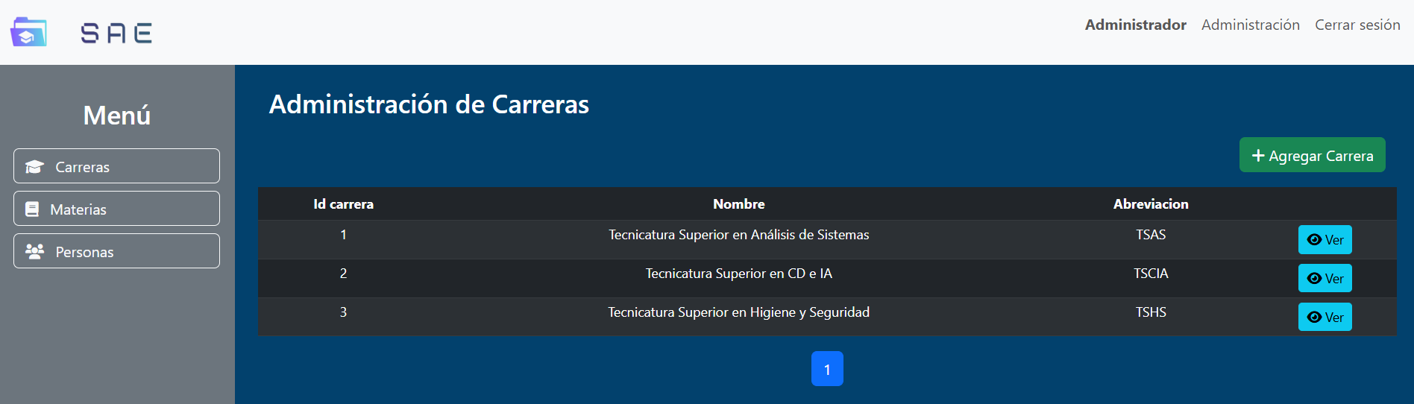

* Botón "Agregar Carrera": Haciendo clic en el botón " Agregar Carrera ", se abre un formulario emergente para agregar los detalles de una nueva carrera.
* Botón "Ver": Haciendo clic en el botón " Ver", Esto nos llevará a la pantalla de Detalle de Carrera donde podremos modificar los detalles de la carrera seleccionada.

Pantalla de Detalle de Carrera

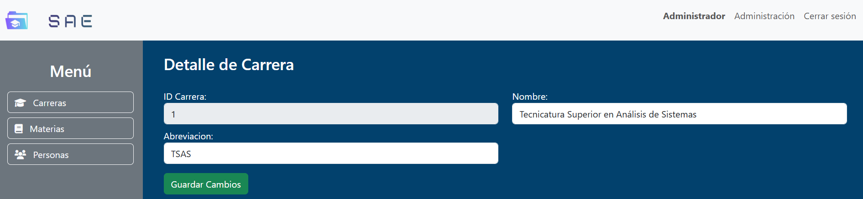

Accediendo desde el botón “***Materias***”, se puede consultar la información de todas las materias en el sistema.



Pantalla de Gestión de Materias

Muestra una tabla con todas las materias en el sistema. Cada fila incluye información relevante como ID, nombre y la carrera asociada.

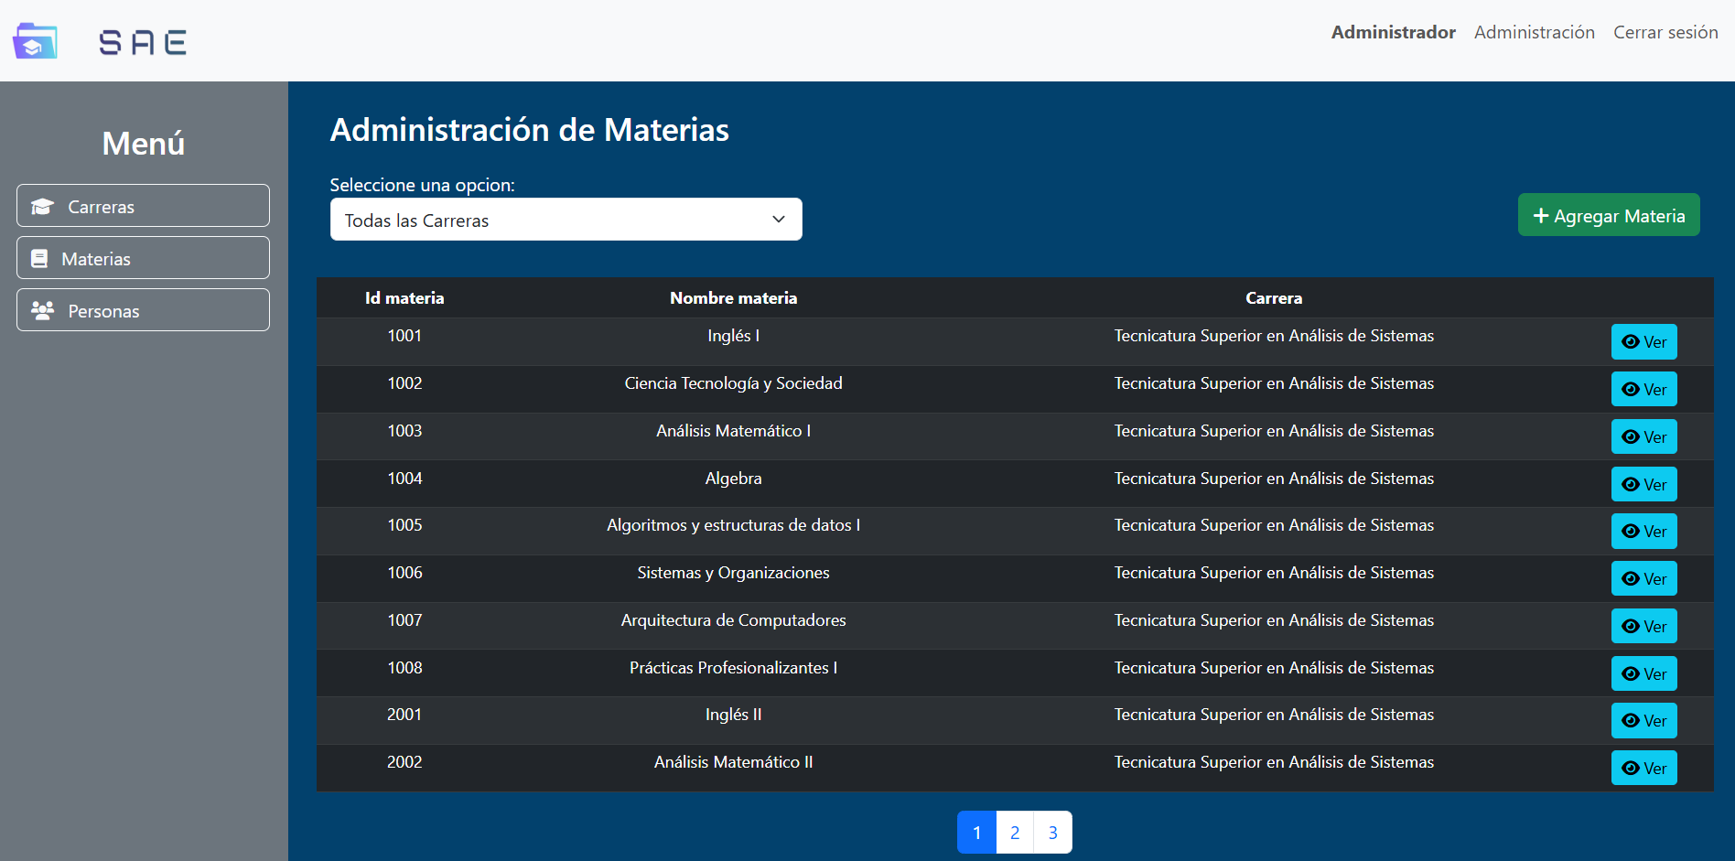

* Para filtrar materias, utilice el desplegables "Carreras". Haciendo clic en las opciones disponibles, puede ajustar los resultados que se muestran en la tabla.
* Botón "Agregar Materia": Haciendo clic en el botón " Agregar Materia ", se abre un formulario emergente para agregar los detalles de una nueva materia.
* Botón "Ver": Haciendo clic en el botón " Ver", Esto nos llevará a la pantalla de Detalle de Materia donde podremos modificar los detalles de la materia seleccionada.

Pantalla de Detalle de Materia:

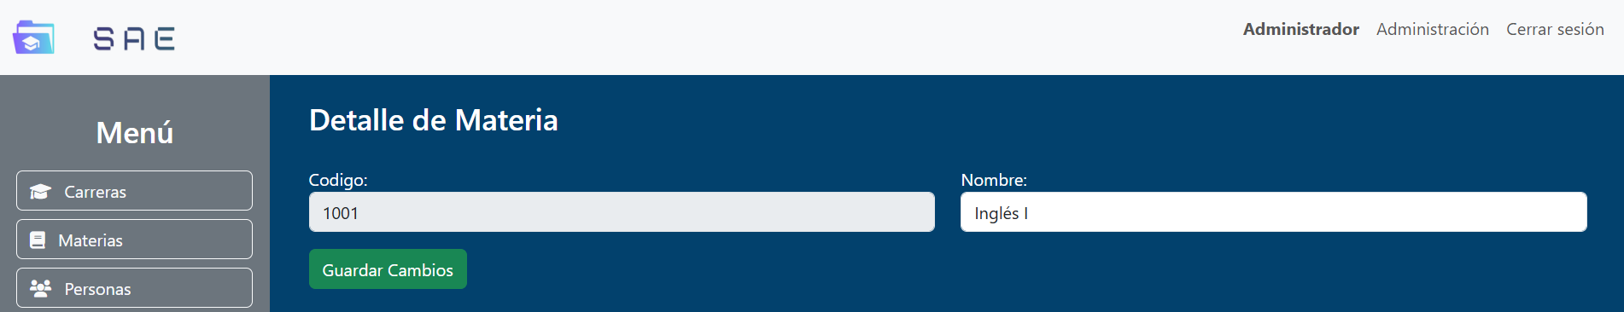

Accediendo desde el botón “***Personas***”, se puede consultar la información de todas las personas en el sistema.



Pantalla de Gestión de Personas

Muestra una tabla con todas las personas en el sistema. Cada fila incluye información relevante como N°, apellido, nombre, DNI, rol y si está registrado o no.

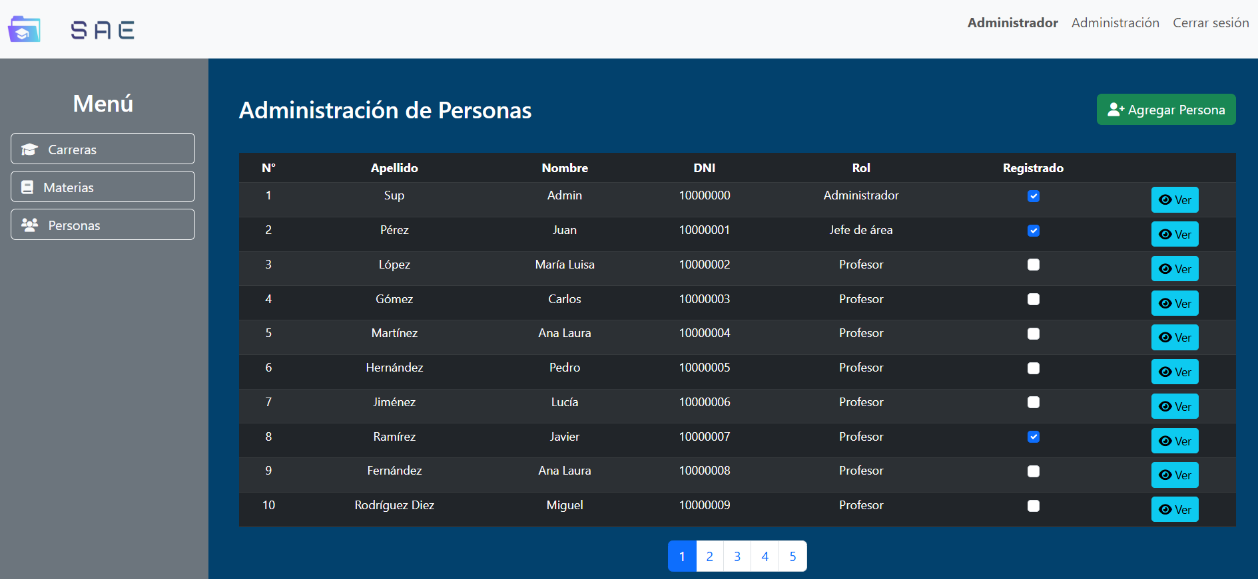

* Botón "Agregar Persona": Haciendo clic en el botón " Agregar Persona ", se abre un formulario emergente para agregar los detalles de una nueva persona.
* Botón "Ver": Haciendo clic en el botón " Ver", Esto nos llevará a la pantalla de Detalle de Persona donde podremos modificar los detalles de la persona seleccionada.

Pantalla de Detalle de Persona (Jefe de Área)

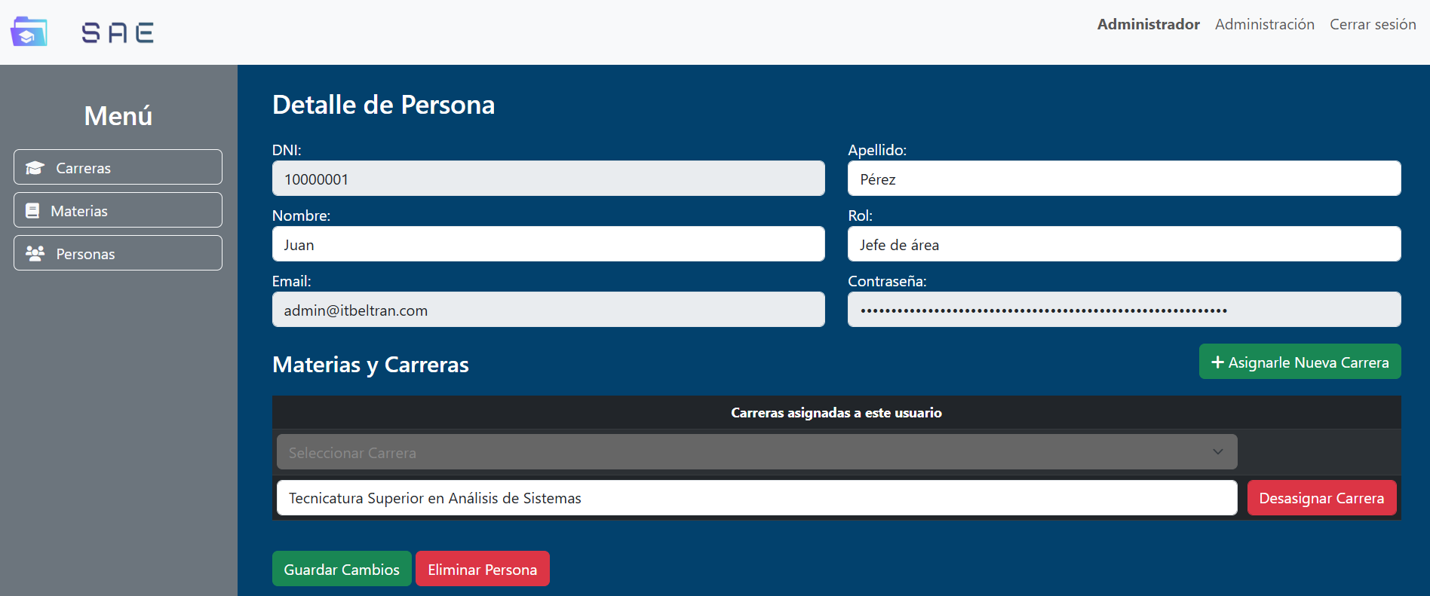

* Botón "Asignarle Nueva Carrera": Haciendo clic en el botón " Asignar Nueva Carrera ", Se activara el desplegable “Seleccionar Carrera” que nos permitirá poder asignarle una nueva carrera a la persona.
* Botón "Desasignar Carrera": Haciendo clic en el botón " Desasignar Carrera ", podrás desasignar una carrera tras confirmar en el mensaje emergente.
* Botón "Eliminar Persona": Haciendo clic en el botón " Eliminar Persona ", podrás eliminar a la persona si es que no tiene carreras asignadas.

Pantalla de Detalle de Persona (Profesor)

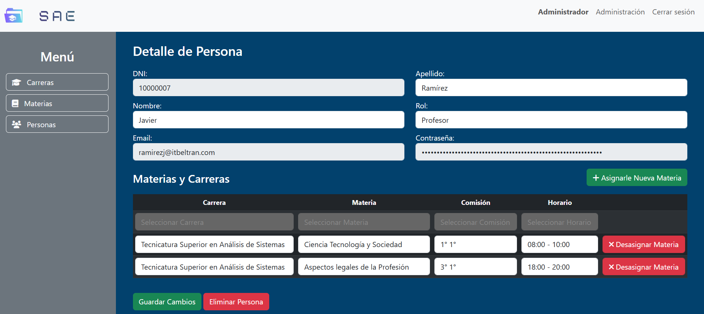

* **Botón "Asignarle Nueva Materia":** Al hacer clic en el botón "Asignarle Nueva Materia", se activará el desplegable "Seleccionar Carrera", lo que nos permitirá elegir una carrera. A partir de ahí, se activarán los desplegables "Seleccionar Materia", "Seleccionar Comisión" y "Seleccionar Horario" para asignar la nueva materia.
* Botón "Desasignar Materia": Haciendo clic en el botón " Desasignar Materia ", podrás desasignar una materia tras confirmar en el mensaje emergente.
* Botón "Eliminar Persona": Haciendo clic en el botón " Eliminar Persona ", podrás eliminar a la persona si es que no tiene materias asignadas.



**INTEGRANTES**

Acuña Maximiliano Rodrigo

3° 1° Turno mañana

2024